**DOKUMENTÁCIÓ**

**Instant Recipe**



**2025.**

**Tartalomjegyzék**

1. Felhasználói dokumentáció 4

1.1. Kezdőlap 4

1.2. Menü 5

1.3. Regisztráció 6

1.4. Bejelentkezés 8

1.5. Kamra/Mi van a kamrában 9

1.6. A recept részletei 11

1.7. Új recept 12

1.8. Receptjeim 13

1.9. Lábjegyzet (Footer) 14

1.10. Kijelentkezés 14

1.11. Adminisztrátor felület 14

1.11.1. Receptek szerkesztése 15

1.11.2. Hozzávalók szerkesztése 17

1.11.3. Felhasználók kezelése (csak szuper-adminisztrátorok!) 18

2. Fejlesztői dokumentáció 19

2.1. Összefoglalás 19

2.2. Fejlesztőkörnyezet 20

2.3. Backend 22

2.3.1. API Végpontok 23

2.3.2. Controllerek 26

2.3.2.1. AuthController 26

2.3.2.2. UserController 28

2.3.2.3. RecipeController 30

2.3.2.4. IngredientController 35

2.3.2.5. RecipeIngredientController 38

2.4. Frontend 40

2.4.1. Komponensek 40

2.4.1.1. NavbarComponent 40

2.4.1.2. HomeComponent 42

2.4.1.3. UserRecipesComponent 45

2.4.1.4. AddRecipeComponent 48

2.4.1.5. PantryComponent 51

2.4.1.6. RecipesComponent 54

2.4.1.7. RecipeDetailComponent 56

2.4.1.8. LoginComponent 57

2.4.1.9. RegisterComponent 59

2.4.1.10. FooterComponent 61

2.4.1.11. AdminComponent 63

2.4.1.12. RecipesListComponent 65

2.4.1.13. IngredientsListComponent 69

2.4.1.14. UsersComponent 71

2.4.2. Guard-ok 73

2.4.3. Szolgáltatások (Services) 74

2.4.3.1. RecipeService 74

2.4.3.2. ConfigService 79

2.4.3.3. AuthService 81

2.4.4. AppRoutingModule 84

2.4.5. Útvonalak 86

2.5. Kiemelendő metódusok 88

2.6. Tesztelési dokumentáció – Összefoglaló 90

2.6.1. Tesztelési táblázat 91

2.7. Fejlesztési lehetőségek 100

1. Felhasználói dokumentáció

**Leírás**

Az Instant Recept egy olyan weboldal, amely segít megtalálni azokat a recepteket, amelyeket az otthon fellelhető hozzávalókból elkészíthet. Az oldal célja, hogy könnyen és gyorsan inspirációt nyújtson a főzéshez, miközben minimalizálja a felesleges bevásárlást.

A weboldal teljes funkcionalitásának eléréséhez regisztráció szükséges, amely lehetővé teszi a saját kamra kezelést, receptek hozzáadását, illetve szerkesztését.

* 1. Kezdőlap

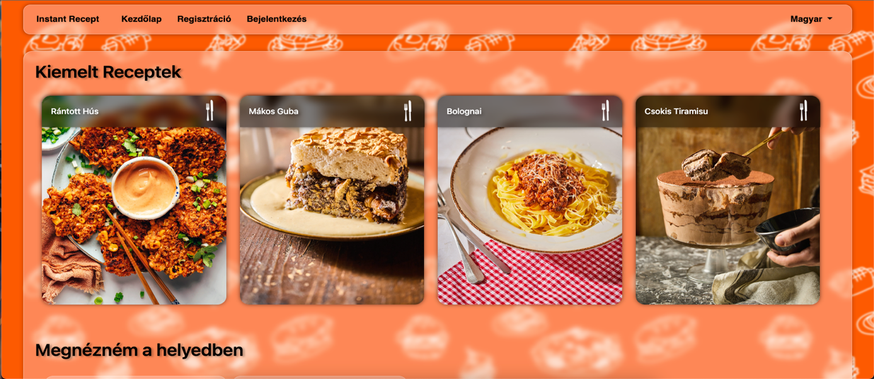A kezdőlapon láthatja a “Kiemelt Receptek” részt, ahol az adminisztrátorok által beállított receptek láthatóak.

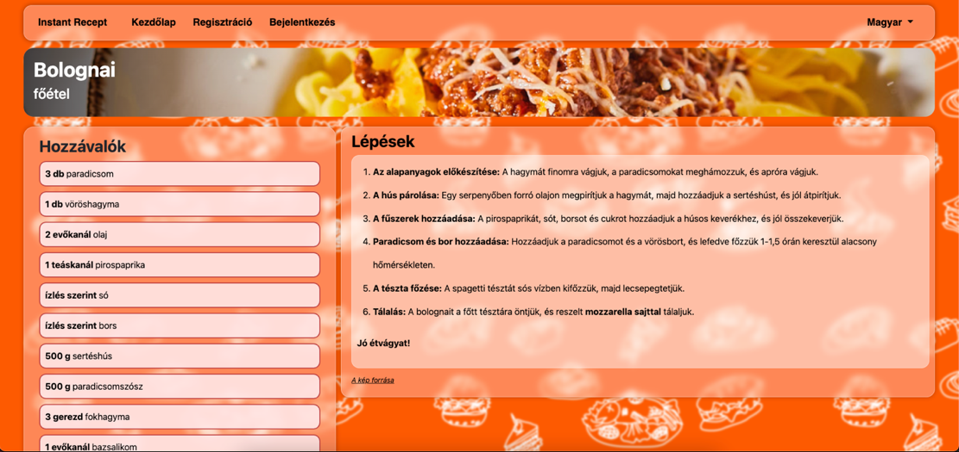A recept képére kattintva megjelenik az a felület, ahol a kiválasztott recept elkészítését megtalálja, a szükséges hozzávalókkal együtt.

(Ezek a receptek regisztráció nélkül is elérhetőek a főoldalról.)

A Kezdőlapon található még egy „Megnézném a helyedben” szekció, ahol a „Mi van a kamrában?” kártya a „Kamra” felületre viszi a felhasználót, ha be van jelentkezve. Más esetben pedig a Bejelentkezési felületre. A „Hozd létre a fiókod” kártya a Regisztrációs felületre viszi át a felhasználót. Ez a kártya csak akkor jelenik meg, hogyha a felhasználó nincs bejelentkezve.

* 1. Menü

A weboldalon mindig legfelül található egy un. „Navigációs sáv”. Ezen keresztül tud eljutni a weboldal különböző részeire.

**Felépítése**

A bal szélén található a weboldal neve, ettől jobbra pedig a különböző oldalak nevei, amikre, ha rákattint elvezeti önt az adott oldalra.

Nem bejelentkezett felhasználó esetén csak 3 menüpont található ezek pedig a „Kezdőlap”, ami bárhonnan visszajuttatja a felhasználót a főoldalra, a „Bejelentkezés”, ami a bejelentkezési oldalra irányít és a „Regisztráció”, ami értelemszerűen a regisztrációs oldalra viszi át a felhasználót.

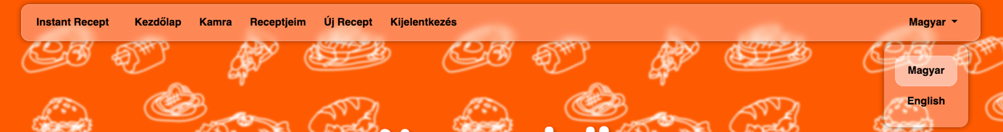A menü sáv jobb oldalán található nyelvválasztóra való kattintáskor az lenyílik és lehetőséget ad a felhasználónak a weblap magyar, illetve angolra való fordítására.

Amikor a felhasználó bejelentkezett új, még nem látott menüpontok válnak elérhetővé.

Ezek között található a „Kamra”, ami a weboldal fő funkcióját tölti be, a receptválasztást. Ezen kívül megtalálható a „Receptjeim”, ahol a felhasználó a saját receptjeit módosíthatja, illetve törölheti. Megtalálható még az „Új Recept” menüpont, ahol egy saját receptet tölthet fel és végül a „Kijelentkezés”, ami kijelentkezteti a weboldalról.

* 1. Regisztráció

**Itt a következő adataira lesz szükség:**

● Saját neve (ez lehet akár a beceneve, keresztneve vagy a teljes neve, itt a „Név” című beviteli mezőre való kattintás után tudja beírni a felhasználó a nevét)

● e-mail cím (FONTOS, hogy helyes formátumban írja, mivel másképpen nem fog tudni regisztrálni (kitalaltnev@email.com), itt az „Email” nevű beviteli mezőre való kattintás után tudja beírni az e-mail címét)

● jelszó (elvárások: minimum 6 karakter, legalább 1 kisbetű, 1 nagybetű és 1 szám kell, hogy szerepeljen jelszavában. Itt a „Jelszó” nevű beviteli mezőre való kattintás után tudja beírni a jelszavát)

● jelszó megerősítés (itt a „Jelszó megerősítése” beviteli mezőre való kattintás után tudja beírni az előbb megadott jelszavát még egyszer)

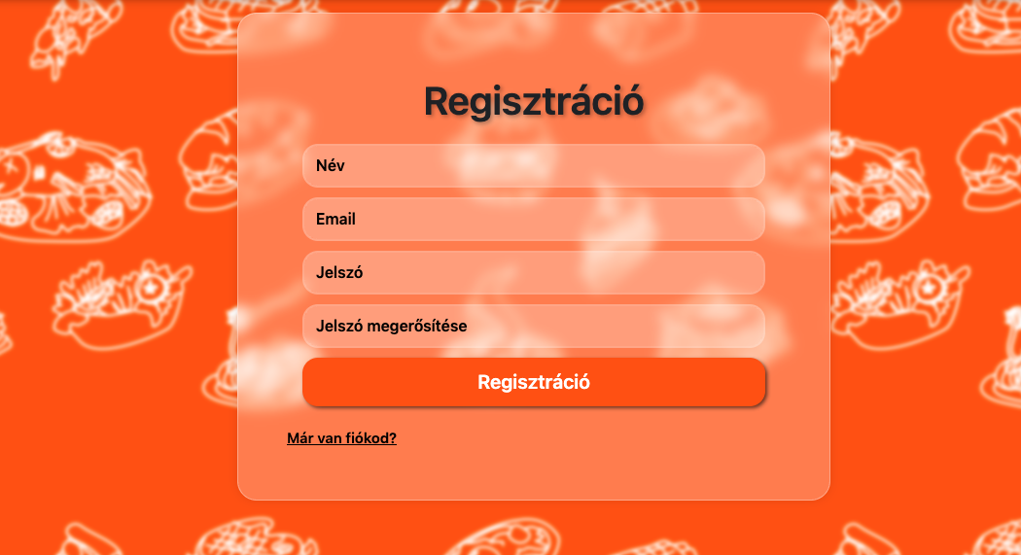Ha kitöltötte az összes mezőt, kattintson a Regisztráció gombra.

**Sikertelen** **regisztráció**

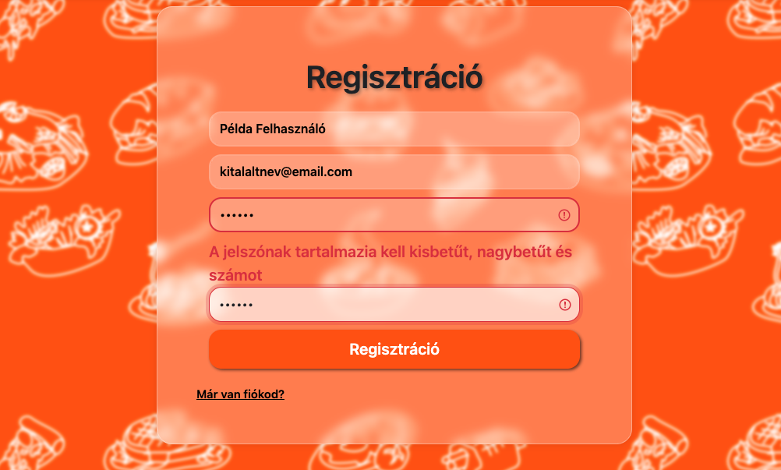Ha valami hibát vétett az adatok megadásánál, az oldal kijelöli a hiba helyét és útmutatást biztosít annak kijavítására (Például hibás jelszó esetén: Túl rövid jelszó vagy A jelszónak tartalmaznia kell kisbetűt, nagybetűt és számot).

**Sikeres regisztráció**

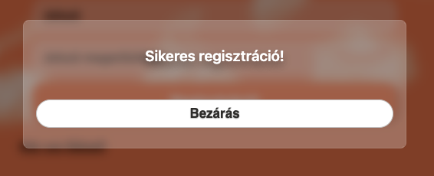Ha mindent jól csinált és nincsen semmiféle hiba, az oldal egy “Sikeres regisztráció” üzenettel fog válaszolni.

* 1. Bejelentkezés

A regisztráció után, látogassa meg a „Bejelentkezés” menüpontot, amit a navigációs sávon, illetve a regisztrációs oldal alján („Már van fiókod?”) talál meg. Itt adja meg a két beviteli mezőben az e-mail címét, amit a regisztrációnál használt és a jelszavát, ezek után kattintson a Bejelentkezés gombra.

Ha az oldal nem adott semmilyen hibát mostantól önnél is látható a navigációs sávon található többi menüpont.

* 1. Kamra/Mi van a kamrában

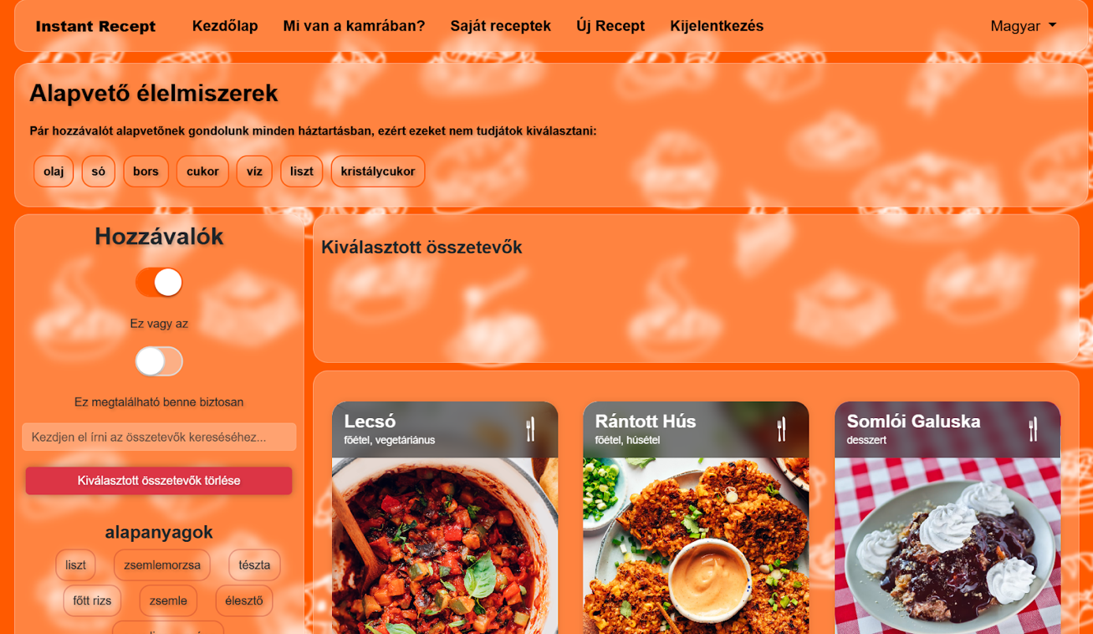Ha kiválasztotta ezt a lehetőséget, egy teljesen másik felületen találja magát. Itt tudja kiválasztani az otthonában megtalálható hozzávalókat majd az oldal ezek szerint ajánl önnek recepteket.

**Alapvető élelmiszerek**

Az oldal tetején láthatja a „Alapvető élelmiszerek” részt. Itt megtalálja azokat a hozzávalókat, amik általában minden háztartásban alapvetőnek számítanak.

**Hozzávalók**

Az oldal bal oldalán láthatja a „Hozzávalók” szakaszt, itt fogja tudni kiválasztani azokat a hozzávalókat, amik az otthonában megtalálhatók.

**Módválasztó csúszkák**

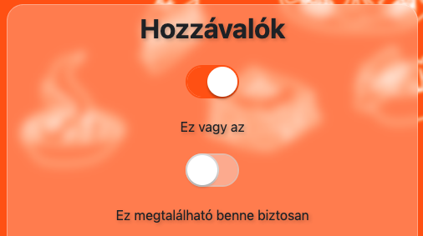A „Hozzávalók” felirat alatt található 2 darab csúszka gomb. A felső „Ez vagy az” felirattal rendelkezik, ha a csúszka jobbra helyezkedik el akkor a kiválasztott hozzávalók miatt, az összes olyan recept megjelenik a jobb oldali receptes sávban, amiben megtalálhatók a kiválasztott alapanyagok.

Ha a csúszka gomb balra helyezkedik el, akkor az alsó csúszka feltétele érvényesül vagyis „Ez megtalálható benne biztosan”, ilyenkor csak azok a receptek jelennek meg, amikben a kiválasztott hozzávalók együttesen szerepelnek.

**Keresés**

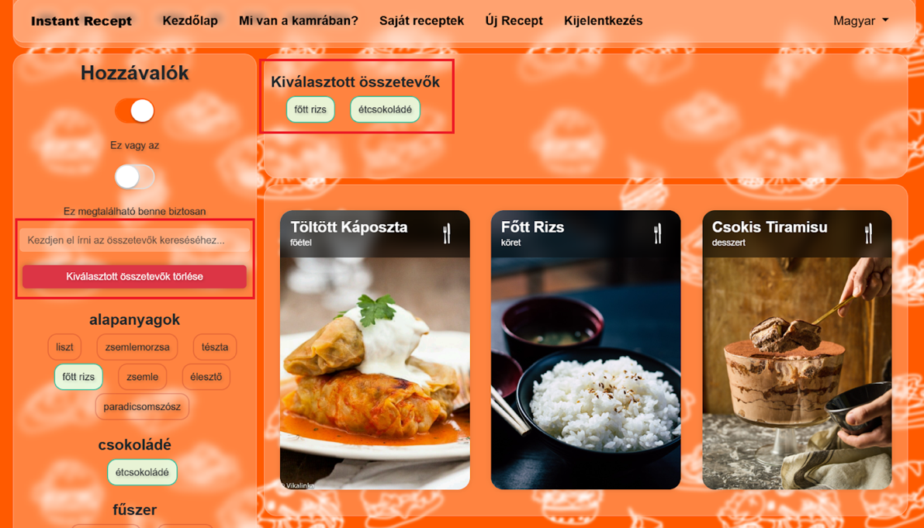A 2 csúszka gomb alatt a keresősávot találja, amibe bele kattintva rá tud keresni a hozzávalókra.

A keresősáv alatt, egy „Kiválasztott összetevők törlése” gombot talál, amire kattintva kitörli a „Kiválasztott összetevők” alatt lévő összes eddig kiválasztott összetevőt.

**Hozzávalók kiválasztása**

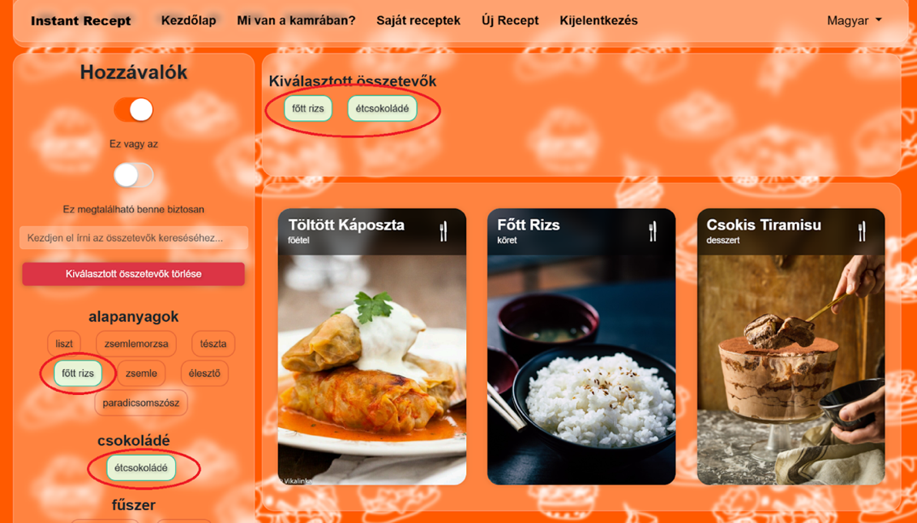A keresési rész alatt az összes kiválasztható összetevő/hozzávaló megtalálható, ha a kereső sávban nincs semmi írva. Ezek gombok formájában jelennek meg, kattintással tudja kijelölni, ami utána megjelenik a „Kiválasztott összetevők” alatt zöld háttérrel. Újabb kattintással a már kiválasztott alapanyagra eltávolítja a kiválasztottak közül.

**Receptek**

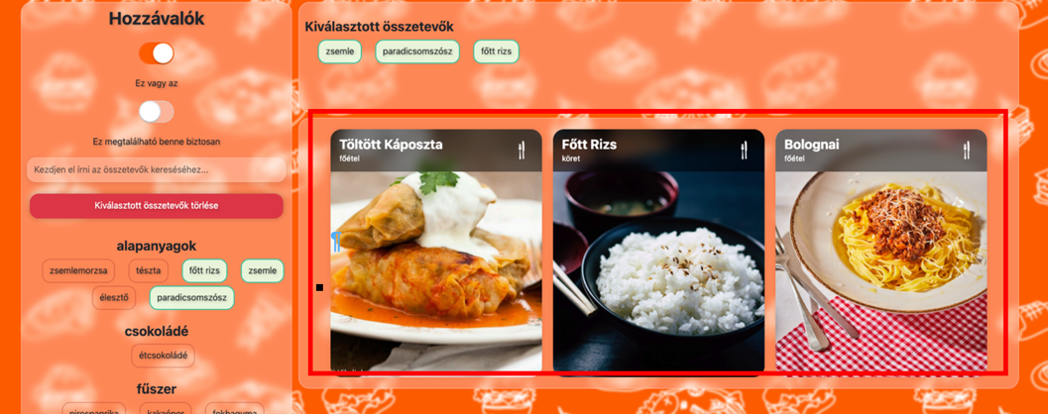A receptek az oldal jobb oldalán találhatók.

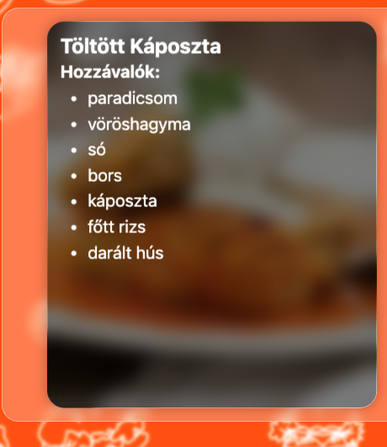Ha csak kíváncsi a felkínált receptben lévő hozzávalókra, vigye rá a kurzort a kiválasztott recept képére, utána megjelenítődnek a hozzávalók.

* 1. A recept részletei

A receptek képére kattintva a “Kezdőlap” mintájára, átvezeti arra a felületre, ahol az étel elkészítésének leírása és a hozzávalók is megjelennek.

Az oldal fejlécén bal oldalon megtalálható a recept neve alatta pedig a kategóriája.

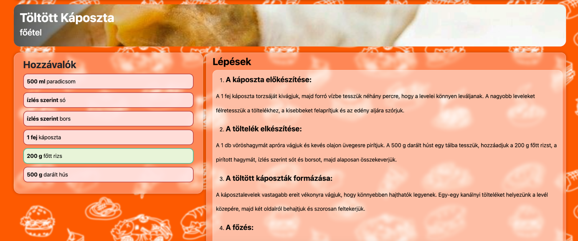Ha olyan receptre kattintott, amit az összetevők kiválasztása után ajánl az oldal, a kiválasztott, vagyis valószínűleg otthon megtalálható alapanyagokat zölden, a nem kijelölteket pirosan fogja jelezni, ezzel segítve szemléltetni a meglévő és hiányzó hozzávalókat.

A Kamrához való visszatéréshez használja a „Kamra” lehetőséget a menü sávon vagy a böngészőjében található vissza gombot, amint visszatér az oldal betölti az előbb kiválasztott összetevőket és folytathatja ott, ahol abbahagyta.

* 1. Új recept

Ezen a fülön hozzáadhatja a saját kedvenc receptjeit, hogy a többi felhasználó is elkészíthesse. Ügyeljen, hogy az oldal milyen nyelvre van állítva, mivel a recept nyelvét és a hozzávalók nyelvét befolyásolja! Ügyeljen arra, hogy a hozzávalók mennyiségei 2 személyre szóljanak!

**Lépések**

1. Adjon a receptjének egy nevet az „Új Recept” felirat alatt található beviteli sávban.
2. 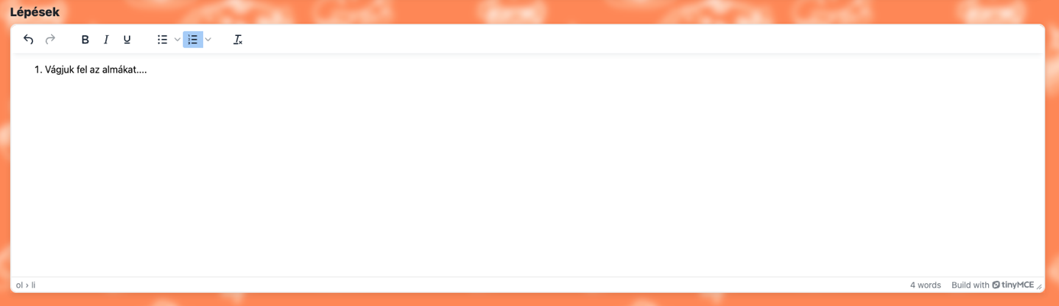A recept különböző lépéseit, a „Lépések” beviteli résznél kell megadnia.
3. Adja meg a recept kategóriáját (például: Desszert) és a megjeleníteni kívánt kép hivatkozását. Ezt a képet feltöltheti egy képmegosztó portálra, ha nem szeretné akkor szabad felhasználású kép hivatkozását másolja be a beviteli mezőbe.



1. Adja meg a kívánt összetevőket a keresősáv segítségével. Amint hozzáadott egy hozzávalót a bal oldali „Kiválasztott összetevők” sávban tudja beírni a recepthez szükséges mennyiséget. Ha nem találja az adott hozzávalót a listában, csak írja bele a lépések legutolsó sorába a mennyiséggel és az adminisztrátorok hozzáadják.

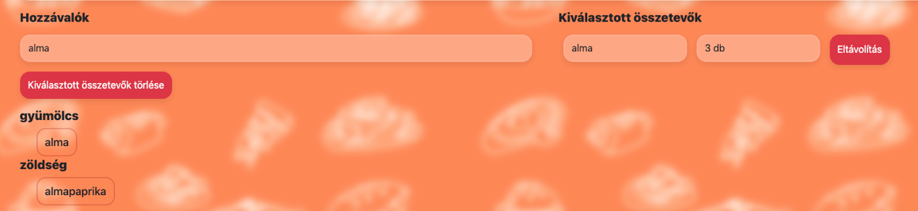

1. Miután kitöltötte a mezőket a receptjének megfelelően, az oldal alján tudja hozzáadni a „Recept létrehozása” gomb segítségével. Ha mindent rendben talált a rendszer visszajelzést ad a hozzáadás sikerességéről. Ez után nincs semmi teendője, amint az adminisztrátorok elfogadták kapni fog egy értesítést e-mail formájában, hogy receptje megtekinthető az oldalon.
   1. Receptjeim

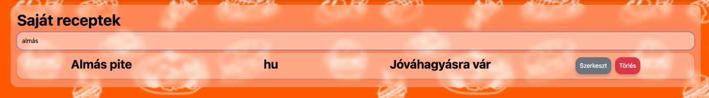Erre a menüpontra kattintva a navigációs sávon átkerül arra a felületre, ahol az ön által hozzáadott receptek találhatók (amiket az “Új Recept” fülön belül írt be). A keresősáv segítségével kereshet receptjei között, majd miután megtalálta, amit keresett, akár szerkeszteni („Szerkesztés” gomb segítségével) vagy törölni (“Törlés” gomb segítségével) tudja.

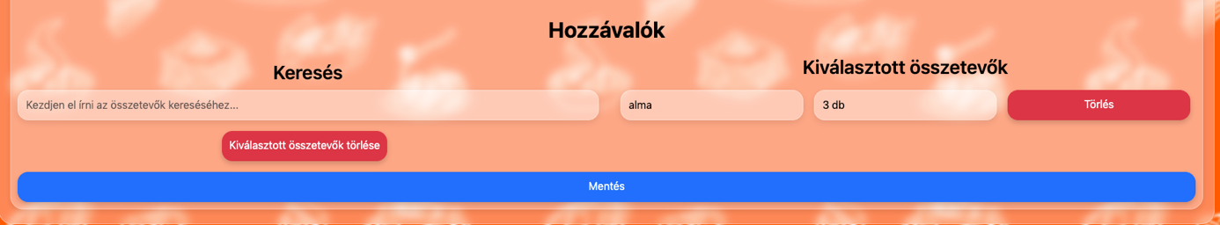Ha a receptnél, a “Szerkesztés” gomb mellett balra egy “Jóváhagyásra vár” feliratot lát, akkor az oldal adminisztrátorai még nem fogadták el a receptje hozzáadását, amint ez megtörténik a felirat eltűnik (e-mailen értesítést is kap erről). A “Szerkesztés” gombra kattintva, átkerül egy hasonló felületre, mint az “Új Recept” oldalon is látott, annyi különbséggel, hogy itt a már hozzáadott alapanyagokat törölni („Törlés” gomb) is tudja (Fontos, hogy a hozzávalók mennyiségét csak úgy tudja módosítani, hogyha előtte kitörli az összetevőt és hozzáadja újból), a változtatásokat a “Mentés” gombra kattintva tudja menteni.

Az összes apró receptben való szerkesztést követően jóváhagyást fog küldeni az oldal adminisztrátorainak elfogadásra.

* 1. Lábjegyzet (Footer)

Ebben a szekcióban található meg a kapcsolat-felvételi lehetőség az oldal adminisztrátoraival, illetve egy oldaltérkép, ahonnan elérhet minden az előzőekben említett oldalt.

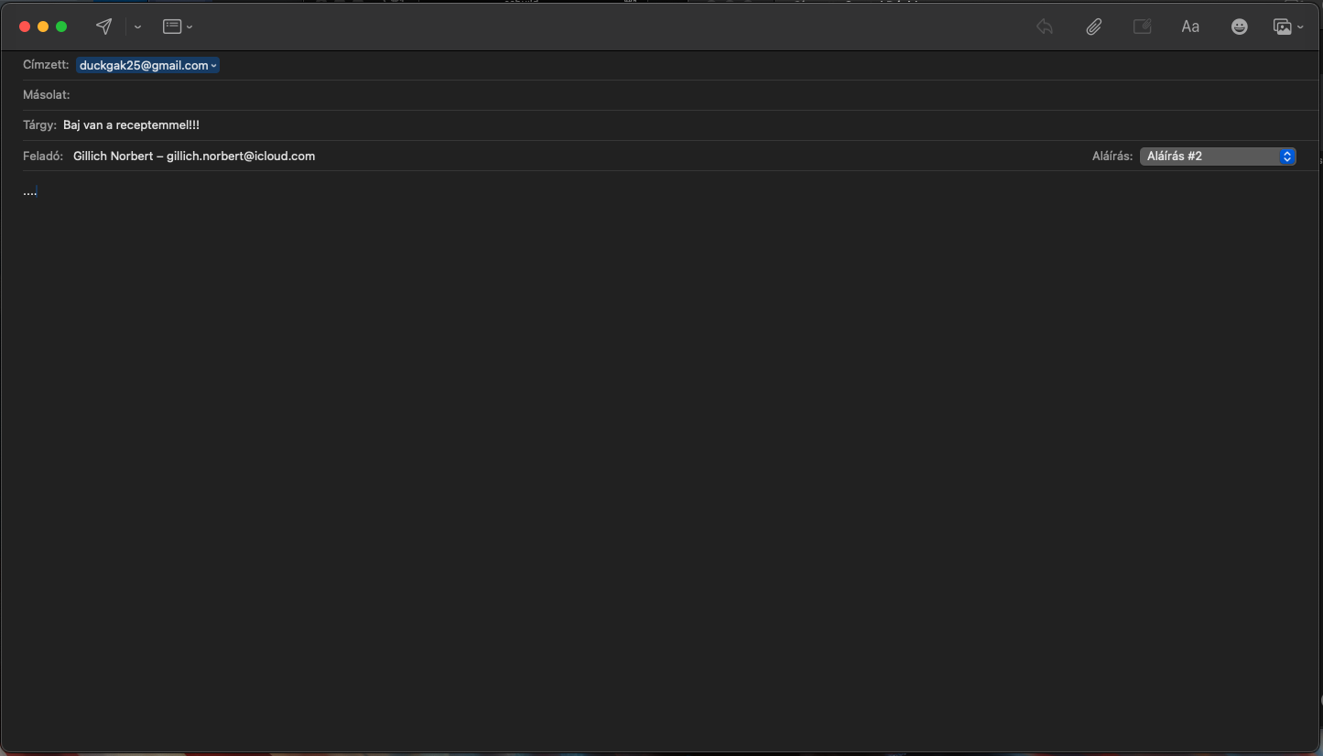Az e-mail címre kattintva megnyílik az eszközén található e-mail alkalmazás, ahova már be lesz alapból írva az oldal e-mail címe így önnek ezzel nem kell bajlódnia csak a tárgyat és az üzenetet kell leírnia.

* 1. Kijelentkezés

Ha ki szeretne lépni fiókjából nincs más teendője, mint a navigációs sávon található „Kijelentkezés” lehetőségre kattintani. Ezt követően az oldal elnavigálja a Kezdőlapra és a „Bejelentkezés”, illetve a „Regisztráció” újra elérhetővé válik. 

* 1. Adminisztrátor felület

Ha adminisztrátor/szuper-adminisztrátor joggal rendelkezik, a navigációs sávon egy „Admin” menüpont jelenik meg.

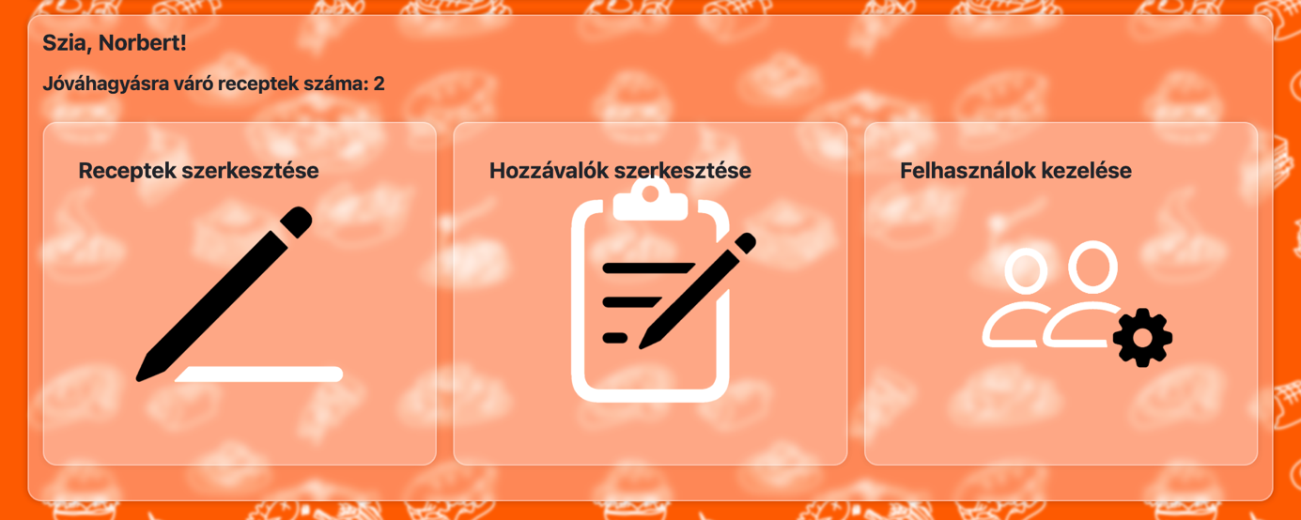Erre kattintva, a “Receptek szerkesztése” és a “Hozzávalók szerkesztése” érhető el (szuper-adminisztrátor esetén egy „Felhasználok kezelése” menüpont is láthatóvá válik). Az oldal itt kiírja, hogy van e jóváhagyásra váró recept.

* + 1. Receptek szerkesztése

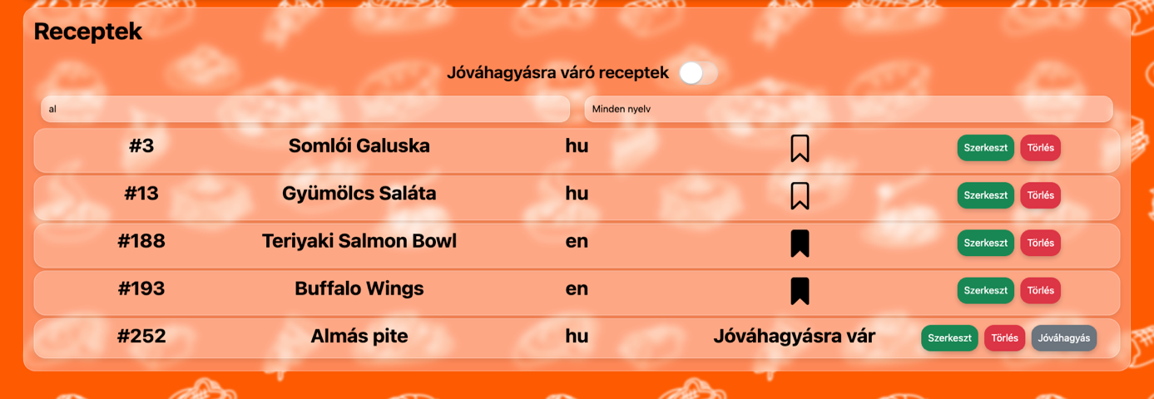Ennél az opciónál az összes adatbázisban szereplő recept megtalálható, amik között a keresőmező segítségével név alapján rá tud keresni a kívánt receptre. Itt nyelv, illetve egy csúszka gomb segítségével a “Jóváhagyásra váró receptek” szerint is lehet szűrni.

Fontos kiemelni, hogy az adminisztrátor minden nyelven látja a hozzávalókat, így igényel egy kis odafigyelést, hogy magyar recepthez ne adjon hozzá angol nyelvű összetevőt.

**Műveletek**

Az adminisztrátor az összes adatbázisban megtalálható recepttel interaktálni tud. Az alábbi gombokkal törölheti, illetve szerkesztheti a kívánt receptet.

**Szerkesztés**

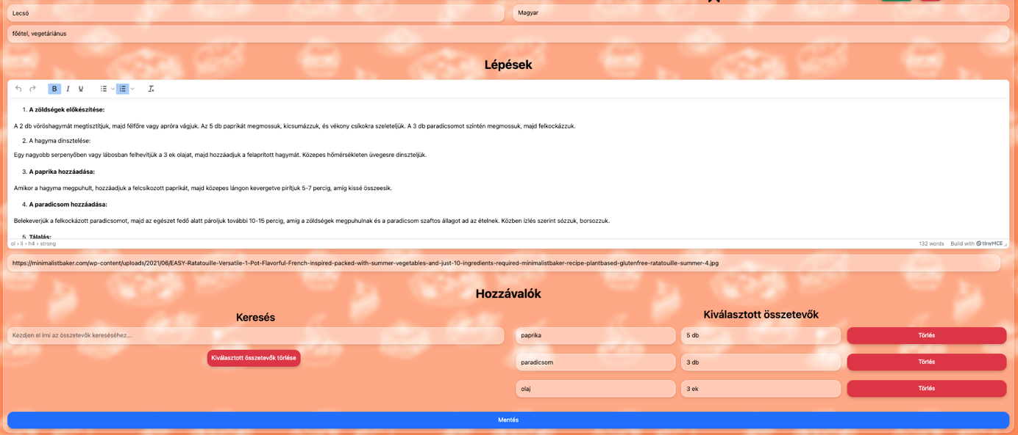Az Admin tudja szerkeszteni a recepteket ugyan úgy, mint egy rendes felhasználó annyi különbséggel, hogy a recept nyelvét is módosíthatja.

**Recept kiemelése**

A kezdőlapon található „Kiemelt Receptek” részhez is hozzá tudja adni az adott receptet (A recept nyelve és a szerkesztés gomb között megtalálható fekete könyvjelző ikon segítségével. Ha csak az ikon körvonala látszódik akkor a recept nem szerepel a főoldalon, de ha egy teli ikont lát akkor megtalálható ott).

**Recept jóváhagyása**

Ha a könyvjelző ikon nem látszik akkor a „Jóváhagyásra vár” felirat jelenik meg és egy plusz gomb a törlés mellett, amivel kattintással jóváhagyhatja a receptet.

* + 1. Hozzávalók szerkesztése

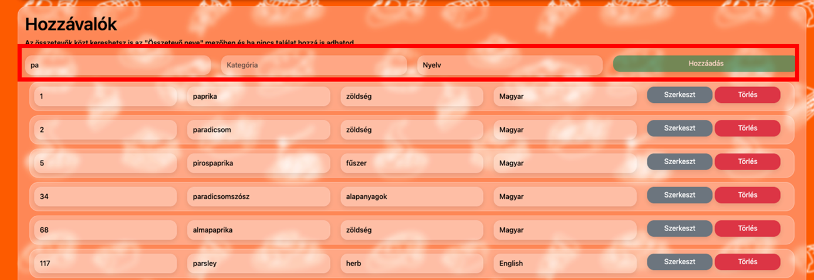Ennél az opciónál az összes adatbázisban szereplő hozzávaló megtalálható, amik között a cím alatt található „Összetevő neve” mező segítségével név alapján vagy a „Kategória” mezőbe való beíráskor kategória alapján tud keresni a kívánt összetevőre. Ha nincs találat akár hozzá is adhatja a jobb oldalon található „Hozzáadás” gomb segítségével miután beállította a hozzávaló nyelvét.

Itt, ha módosítani szeretné a hozzávaló nevét, illetve kategóriáját csak bele kell kattintania a beviteli mezőbe és átírni a kívánt tartalmat. A nyelv mezőre való kattintásnál lenyílik a nyelvválaszték és be tudja állítani, ha esetleg a hozzávaló rossz nyelvre lett beállítva.

Ha elvégezte a kívánt módosításokat csak kattintson a „Szerkeszt” gombra.

Ha törölni szeretne egy hozzávalót ügyelnie kell arra, hogy az az összetevő ki lesz törölve azon receptek közül, amikhez hozzá lett adva!

* + 1. Felhasználók kezelése (csak szuper-adminisztrátorok!)

Ebben a menüpontban tudja módosítani a felhasználók adminisztrátori jogát.

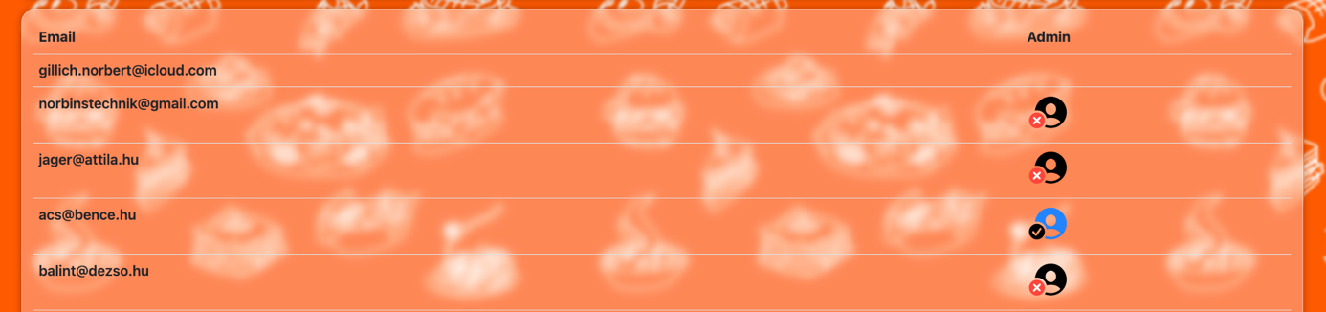Fontos megemlíteni, hogy szuper-adminisztrátori jogot nem tud senkinek és el se veheti az illetőtől. Itt e-mail cím szerint vannak azonosítva a felhasználók (A bal oldalon látható az oldalon).

Ha valaki nem rendelkezik adminisztrátori joggal annál egy fekete hátterű körben egy ember forma jelenik meg egy piros X-szel a bal alsó sarkában, ha erre rányom az ikon átváltozik egy kék hátterű emberre és az „X” egy pipára.

1. Fejlesztői dokumentáció
   1. Összefoglalás

**Cél**

Az Instant Receptes Applikáció egy olyan webalkalmazás, amely lehetővé teszi a felhasználók számára, hogy gyors és egyszerű receptekhez férjenek hozzá, megfelelő szűrő és kereső feltételek mellett. A dokumentáció célja, hogy részletes technikai betekintést nyújtson a fejlesztési folyamatról és az alkalmazás működéséről.

**Főbb funkciók**

● Felhasználói receptek listázása

● Receptek szűrése

● Receptek kilistázása

● Keresés a receptek között

● Receptek szerkesztése és törlése

● Hozzávalók hozzáadása és kezelése

● Felhasználói interfész nyelvének változtatása

● Modal ablak megjelenítése visszajelzésekhez

**Felhasznált Technológiák**

* Frontend: Angular
* Backend: Laravel
* Adatbázis: mySQL
* Autentikáció: Sanctum
* Verziókezelés: Git, GitHub
* Kommunikáció: REST API
  1. Fejlesztőkörnyezet

**Hardver:**

**Processzor: Intel Core i5/i7, AMD Ryzen 3, Apple M1:**

Ezek a processzorok erősek és széles körben elterjedtek a fejlesztői környezetekben. Az Intel Core i5/i7 és AMD Ryzen 3 jó teljesítményt nyújtanak a legtöbb fejlesztési feladathoz, míg az Apple M1 az Apple ökoszisztémájában kiemelkedő teljesítményt és energiatakarékosságot kínál.

**Memória:**

**Min. 8GB RAM:**

A 8 GB RAM alapvető a gördülékeny fejlesztési környezethez, különösen a böngészők, szerverek és egyéb fejlesztői eszközök használatakor.

**Tárhely:**

**Min. 256 GB SSD:**

Az SSD gyors adatátvitelt biztosít, amely alapvetően fontos a fejlesztési környezetek és alkalmazások betöltésekor.

**Szoftverek:**

**Fejlesztői eszköz: Visual Studio Code**

A Visual Studio Code (VS Code) egy könnyen használható, bővíthető és ingyenes kódszerkesztő.

**Operációs rendszer: Windows 10, Windows 10 Pro, macOS**

A Windows 10 és Windows 10 Pro széles körben használt operációs rendszerek, amelyek kompatibilisek a legtöbb fejlesztői eszközzel és technológiával. A macOS stabil és jól optimalizált környezetet biztosít.

**Csomagkezelő: npm**

Az npm (Node Package Manager) segíti a külső könyvtárak és csomagok egyszerű telepítését, frissítését és kezelését, ami gyorsítja a fejlesztést és biztosítja a könnyű csomagkezelést.

**Verziókezelő: Git**

A Git a legnépszerűbb verziókezelő rendszer, amely lehetővé teszi a kódok kezelését, verziók követését és a csapatok közötti együttműködést.

**Tesztelési környezet: Insomnia**

Postman és Insomnia olyan API tesztelő eszközök, amelyek lehetővé teszik a RESTful API-k gyors tesztelését, hívások küldését és válaszok megtekintését. A Postman különösen népszerű, mert rengeteg funkcióval rendelkezik, míg az Insomnia egyszerűbb, tisztább felületet biztosít azok számára, akik a gyors API tesztelésre koncentrálnak.

**Lokális szerver: XAMPP**

Az XAMPP egy egyszerűen és gyorsan használható Apache, MySQL, PHP és Perl csomag.

**Adatbázis-kezelő: MySQL**

A MySQL egy megbízható és népszerű relációs adatbázis-kezelő rendszer, amely jól működik webalkalmazásokkal és backend fejlesztéssel. Az adatkezelés során a MySQL biztosítja a tranzakciók, táblák és kapcsolatok kezelését, miközben skálázható és rugalmas megoldásokat kínál a fejlesztők számára.

**Mappaszerkezet**

[.git]

[Backend]

[database]

[Frontend]

[src]

[app]

[components] (admin által elérhető komponensek)

[ingredients-list]

[recipes-list]

[users]

[guards]

[models]

[services]

* 1. Backend

**Adatbázis-struktúra**

Az alkalmazás egy relációs adatbázist használ, amely MySQL-en alapul. Az adatbázis főbb táblái a következők:

**Felhasználói adatok (users tábla)**

|  |  |  |
| --- | --- | --- |
| **Oszlop** | **Típus** | **Leírás** |
| id | integer | Egyedi azonosító (auto-increment) |
| name | string | Felhasználó neve |
| email | string | Felhasználó email címe (egyedi) |
| password | string | Felhasználó jelszava |
| admin | integer | Admin jogosultság: 0 - nem admin, 1 - admin, 2 - super admin |
| remember_token | string | Az emlékeztető token |
| created_at | timestamp | Felhasználó regisztrációjának ideje |
| updated_at | timestamp | Felhasználó utolsó módosításának ideje |

**Recept adat (recipes tábla)**

|  |  |  |
| --- | --- | --- |
| **Oszlop** | **Típus** | **Leírás** |
| id | integer | Egyedi azonosító (auto-increment) |
| title | string | Recept címe |
| description | text | Recept leírása |
| categories | string | Kategóriák |
| imagelink | string | Kép linkje |
| language | string | Nyelv |
| featured | boolean | Van-e kiemelt státusz |
| user_id | integer | Hivatkozás a felhasználóra |
| approved | boolean | Jóváhagyott recept |

**Receptek és hozzávalók kapcsolótáblája (recipe_ingredients)**

|  |  |  |
| --- | --- | --- |
| **Oszlop** | **Típus** | **Leírás** |
| id | integer | Egyedi azonosító (auto-increment) |
| recipe_id | integer | Recept azonosító |
| ingredient_id | integer | Hozzávaló azonosító |
| quantity | string | Mennyiség (pl. “2 db”) |

**Hozzávalók táblája (ingredients)**

|  |  |  |
| --- | --- | --- |
| **Oszlop** | **Típus** | **Leírás** |
| id | integer | Egyedi azonosító (auto-increment) |
| name | string | Hozzávaló neve |
| category | string | Kategória (pl. "zöldség") |
| language | string | Hozzávaló nyelve |

**Adatbázis feltöltése**

Az adatbázis tábláiba az adatokat Seeder-ek segítségével töltjük be. Ezekből 4 darab található és CSV fájlokból olvassák be az adatokat.

* + 1. API Végpontok

Az alkalmazás a következő API végpontokat biztosít a különböző funkciók eléréséhez. Az API végpontok JSON formátumban kommunikálnak, és a RESTful elveket követik. A backend Laravel segítségével valósul meg, az adatbázis MySQL-ben tárolja az adatokat.

|  |  |  |  |
| --- | --- | --- | --- |
| **Végpont** | **Metódus** | **Azonosítás** | **Leírás** |
| /recipes/featured | GET | Nincs | Kiemelt receptek lekérése |
| /register | POST | Nincs | Felhasználó regisztráció |
| /login | POST | Nincs | Felhasználó bejelentkezés |
| /recipes/{id} | GET | Nincs | Egy adott recept lekérése ID alapján |
| /logout | POST | Szükséges | Kijelentkezés |
| /setadmin | PUT | Szükséges | Felhasználó adminná tétele |
| /removeadmin | PUT | Szükséges | Admin jogosultság eltávolítása |
| /getusers | GET | Szükséges | Összes felhasználó listázása |
| /userrecipes | GET | Szükséges | Bejelentkezett felhasználó receptjeinek lekérése |
| /recipes | GET | Szükséges | Jóváhagyott receptek lekérése |
| /allrecipes | GET | Szükséges | Összes recept lekérése |
| /englishrecipes | GET | Szükséges | Angol nyelvű receptek lekérése |
| /hungarianrecipes | GET | Szükséges | Magyar nyelvű receptek lekérése |
| /recipes/{id}/ingredients | GET | Szükséges | Egy adott recept hozzávalóinak lekérése |
| /postrecipe | POST | Szükséges | Új recept létrehozása |
| /modifyrecipe | PUT | Szükséges | Recept módosítása admin által |
| /modifyuserrecipe | PUT | Szükséges | Felhasználó saját receptjének módosítása |
| /deleterecipe/{id} | DELETE | Szükséges | Recept törlése admin által |
| /deleteuserrecipe/{id} | DELETE | Szükséges | Felhasználó saját receptjének törlése |
| /storerecipes | POST | Szükséges | Módosított recept mentése |
| /addingredient | POST | Szükséges | Új hozzávaló hozzáadása |
| /modifyingredient | PUT | Szükséges | Hozzávaló módosítása |
| /destroyingredient/{id} | DELETE | Szükséges | Hozzávaló törlése ID alapján |
| /getingredients | GET | Szükséges | Összes hozzávaló lekérése |
| /getingredient/{id} | GET | Szükséges | Egy adott hozzávaló lekérése ID alapján |
| /ingredients | GET | Szükséges | Összes hozzávaló lekérése (alternatív végpont) |
| /editingredients | PUT | Szükséges | Recept hozzávalóinak módosítása |
| /deleteingredients | DELETE | Szükséges | Összes hozzávaló törlése egy receptből |
| /recipe-ingredients | POST | Szükséges | Új hozzávalók hozzáadása egy recepthez |
| /delete-recipe-ingredient/{id} | DELETE | Szükséges | Egy adott recept-hozzávaló kapcsolat törlése ID alapján |
| /toggle-featured | PUT | Szükséges | Recept kiemeltségének állítása |
| /approve-recipe | PUT | Szükséges | Recept jóváhagyása admin által |
| /pendingrecipes | GET | Szükséges | Jóváhagyásra váró receptek lekérése |
| Végpont | Metódus | Azonosítás | Leírás |

* + 1. Controllerek
       1. AuthController

Az AuthController egy REST API, amely a felhasználói autentikációval kapcsolatos műveleteket kezeli, beleértve a regisztrációt, bejelentkezést és kijelentkezést.

**Végpontok**

**POST /api/register**

**Leírás:** A végpont lehetővé teszi egy új felhasználó regisztrációját.

**Azonosítás:** Nem vár el autentikációt.

**Paraméterek:**

• name (string, body-ban): A felhasználó neve.

• email (string, body-ban): A felhasználó e-mail címe.

• password (string, body-ban): A felhasználó jelszava.

• confirm_password (string, body-ban): A megadott jelszó megismétlése.

**Válaszok:**

● 200 OK: A felhasználó sikeresen regisztrálva lett.

○ Válasz: A felhasználó neve és egy sikeres üzenet.

**POST /api/login**

**Leírás:** Felhasználó bejelentkezése e-mail és jelszó alapján.

**Azonosítás:** Nem vár el autentikáció.

**Paraméterek:**

● email (string, body-ban): A felhasználó e-mail címe.

● password (string, body-ban): A felhasználó jelszava.

**Válaszok:**

● 200 OK: A felhasználó sikeresen bejelentkezett, és hozzáférési token lett generálva.

o Válasz: A felhasználó adatai és az újonnan generált token.

● 401 Unauthorized: Ha a megadott jelszó/email helytelen.

o Válasz: Hibaüzenet: Autentikációs hiba Helytelen felhasználó vagy jelszó!

**POST /api/logout**

**Leírás:** Felhasználó kijelentkezése. Az érvényes hozzáférési token törlésre kerül.

**Paraméterek:**

● Authorization (header, Bearer token): A bejelentkezett felhasználó hozzáférési tokenje.

**Válaszok:**

● 200 OK: A felhasználó sikeresen kijelentkezett, és a hozzáférési token törölve lett.

○ Válasz: Üzenet a sikeres kijelentkezésről és a felhasználó neve.

● 401 Unauthorized: Ha nincs bejelentkezett felhasználó.

○ Válasz: Hibaüzenet ("Autentikációs hiba", “Nincs jogosultsága”).

**Összegzés:**

Az AuthController API lehetőséget biztosít felhasználói regisztrációra, bejelentkezésre, illetve kijelentkezésre. A bejelentkezés során a rendszer JWT típusú hozzáférési tokent generál, amelyet a felhasználó a további kérésekhez használhat. Az API támogatja a felhasználói autentikáció kezelését és a token alapú hitelesítést.

* + - 1. UserController

A UserController egy REST API, amely a felhasználók kezelésére szolgál, beleértve az admin jogok beállítását, eltávolítását, valamint a felhasználók listázását.

**Végpontok**

**PUT /api/setadmin**

**Leírás:** Admin jog hozzáadása egy felhasználóhoz.

**Autentikáció:** Szükséges.

**Jogosultság:** 2 (superadmin).

**Paraméterek:**

• id (int, body-ban): A felhasználó azonosítója, akinek admin jogot kívánunk adni.

**Válaszok:**

• 200 OK: Az admin jog sikeresen hozzá lett adva a felhasználóhoz.

o Válasz: A felhasználó neve és a sikeres üzenet ("Admin jog megadva").

• 404 Not Found: A keresett felhasználó nem található.

o Válasz: „Adathiba Nem található felhasználó.”

• 401 Unauthorized: Ha a kérés nem superadmin jogosultsággal érkezett.

o Válasz: „Autentikációs hiba, Nincs jogosultsága.”

**PUT /api/removeadmin**

**Leírás:** Admin jog eltávolítása egy felhasználótól.

**Autentikáció:** Szükséges.

**Jogosultság:** 2 (superadmin).

**Paraméterek:**

• id (int, body-ban): A felhasználó azonosítója, akitől az admin jogot el kívánjuk venni.

**Válaszok:**

• 200 OK: Az admin jog sikeresen eltávolítva a felhasználótól.

o Válasz: A felhasználó neve és a sikeres üzenet ("Admin jog eltávolítva").

• 404 Not Found: A keresett felhasználó nem található.

o Válasz: „Adathiba Nem található felhasználó.”

• 401 Unauthorized: Ha a kérés nem superadmin jogosultsággal érkezett.

o Válasz: „Autentikációs hiba, Nincs jogosultsága.”

**GET /api/getusers**

**Leírás:** Az összes felhasználó lekérdezése.

**Autentikáció:** Szükséges.

**Jogosultság:** 1 (admin) vagy 2 (superadmin).

**Válaszok:**

• 200 OK: Az összes felhasználó listája.

o Válasz: A felhasználók adatai JSON formátumban.

• 401 Unauthorized: Ha a kérés nem admin vagy superadmin jogosultsággal érkezett.

o Válasz: „Autentikációs hiba, Nincs jogosultsága.”

**Összegzés:**

A UserController API a felhasználók kezelését teszi lehetővé, beleértve az admin jogok beállítását és eltávolítását, valamint az összes felhasználó lekérését. Az admin jogokkal kapcsolatos műveletek szuperadmin jogosultságot igényelnek, és a megfelelő autentikációs hibaüzenetek biztosítják a jogosultságok védelmét.

* + - 1. RecipeController

A RecipeController egy REST API, amely lehetőséget biztosít receptek kezelésére. A funkciók között szerepel a receptek listázása, hozzáadása, módosítása, törlése, valamint a kiemelt receptek és a jóváhagyási folyamat kezelése.

**Végpontok**

**GET /api/recipes/featured**

**Leírás:** Kiemelt receptek lekérdezése.

**Autentikáció:** Nem szükséges.

**Jogosultság:** Nincs.

**Válasz:**

200 OK - JSON formátumban a kiemelt receptek listája.

**GET /api/recipes/{id}**

**Leírás:** Egy adott recept részletes adatainak lekérdezése az azonosító alapján.

**Autentikáció:** Nem szükséges.

**Jogosultság:** Nincs.

**Paraméterek:**

id (int, URL-ben)

**Válaszok:**

• 200 OK - JSON formátumban a recept adatai.

**GET /api/recipes**

**Leírás:** Az összes jóváhagyott recept lekérdezése.

**Autentikáció:** Szükséges.

**Jogosultság:** 0 (user), 1 (admin) vagy 2 (superadmin).

**Válasz:**

• 200 OK - JSON formátumban a receptek listája.

**GET /api/allrecipes**

**Leírás:** Az összes recept lekérdezése (jóváhagyott és nem jóváhagyott).

**Autentikáció:** Szükséges.

**Jogosultság:** 1 (admin) vagy 2 (superadmin).

**Válasz:**

• 200 OK - JSON formátumban az összes recept listája.

• 401 Unauthorized: "Nincs jogosultsága."

**GET /api/englishrecipes**

**Leírás:** Angol nyelvű receptek lekérdezése.

**Autentikáció:** Szükséges.

**Jogosultság:** 0 (user), 1 (admin), 2 (superadmin).

**Válasz:**

• 200 OK - JSON formátumban az angol receptek listája.

**GET /api/hungarianrecipes**

**Leírás:** Magyar nyelvű receptek lekérdezése.

**Autentikáció:** Szükséges.

**Jogosultság:** 0 (user), 1 (admin), 2 (superadmin).

**Válasz:**

• 200 OK - JSON formátumban a magyar receptek listája.

**GET /api/recipes/{id}/ingredients**

**Leírás:** Egy adott recept hozzávalóinak lekérdezése.

**Autentikáció:** Szükséges.

**Jogosultság:** 0 (user), 1 (admin), 2 (superadmin).

**Paraméterek:**

• id (int, URL-ben)

**Válaszok:**

• 200 OK - JSON formátumban a hozzávalók listája.

• 401 Unauthorized - "Nincs jogosultsága"

**POST /api/postrecipe**

**Leírás:** Új recept létrehozása.

**Autentikáció**: Szükséges.

**Jogosultság:** 0 (user), 1 (admin), 2 (superadmin).

**Paraméterek:**

• title (string, body-ban): A recept címe.

• description (string, body-ban): A recept leírása.

• categories (string, body-ban): A recept kategóriái.

• imagelink (string, body-ban): A recept képének URL-je.

• language (string, body-ban): A recept nyelve.

**Válaszok:**

• 201 Created - JSON formátumban a létrehozott recept adatai.

• 400 Bad Request - "Hibás adatok."

• 401 Unauthorized – „Nincs Jogosultsága”

**PUT /api/modifyrecipe**

**Leírás:** Meglévő recept módosítása.

**Autentikáció:** Szükséges.

**Jogosultság:** 1 (admin) vagy 2 (superadmin).

**Paraméterek:**

• id (int, body-ban): A recept azonosítója.

• title (string, body-ban): A recept új címe.

• description (string, body-ban): A recept új leírása.

• categories (string, body-ban): A recept új kategóriái.

• imagelink (string, body-ban): A recept új képének URL-je.

• language (string, body-ban): A recept új nyelve.

**Válaszok:**

• 200 OK - JSON formátumban a módosított recept adatai.

• 404 Not Found - "Nem található a recept."

**PUT /api/modifyuserrecipe**

**Leírás:** Felhasználó által létrehozott recept módosítása.

**Autentikáció:** Szükséges.

**Jogosultság:** 0 (user).

**Paraméterek:**

• id (int, body-ban): A recept azonosítója.

• title (string, body-ban): A recept új címe.

• description (string, body-ban): A recept új leírása.

• categories (string, body-ban): A recept új kategóriái.

• imagelink (string, body-ban): A recept új képének URL-je.

• language (string, body-ban): A recept új nyelve.

**Válaszok:**

• 200 OK - JSON formátumban a módosított recept adatai.

• 404 Not Found - "Nem található a recept."

**DELETE /api/deleterecipe/{id}**

**Leírás:** Recept törlése az azonosító alapján.

**Autentikáció:** Szükséges.

**Jogosultság:** 1 (admin) vagy 2 (superadmin).

**Paraméterek:**

• id (int, URL-ben): A recept azonosítója.

**Válaszok:**

• 200 OK - "A recept törölve."

• 404 Not Found - "Nem található a recept."

**DELETE /api/deleteuserrecipe/{id}**

**Leírás:** Felhasználó által létrehozott recept törlése.

**Autentikáció:** Szükséges.

**Jogosultság:** 0 (user).

**Paraméterek:**

• id (int, URL-ben)

**Válaszok:**

• 200 OK - "A recept törölve."

• 404 Not Found - "Nem található a recept."

**PUT /api/toggle-featured**

**Leírás**: Recept kiemelt státuszának váltása.

**Autentikáció**: Szükséges.

**Jogosultság**: 1 (admin) vagy 2 (superadmin).

**Paraméterek**:

• id (int, body-ban): A recept azonosítója.

**Válasz**:

• 200 OK - "A recept kiemelt státusza módosítva."

• 404 Not Found: "Nem található a recept."

• 401 Unauthorized: "Nincs jogosultsága."

**PUT /api/approve-recipe**

**Leírás**: Recept jóváhagyása.

**Autentikáció**: Szükséges.

**Jogosultság**: 1 (admin) vagy 2 (superadmin).

**Paraméterek**:

• id (int, body-ban): A recept azonosítója.

**Válasz**:

• 200 OK - "A recept jóváhagyva."

**GET /api/pendingrecipes**

**Leírás**: Jóváhagyásra váró receptek lekérdezése.

**Autentikáció**: Szükséges.

**Jogosultság**: 1 (admin) vagy 2 (superadmin).

**Válasz**:

• 200 OK - JSON formátumban a függőben lévő receptek listája.

**GET /api/userrecipes**

**Leírás**: Bejelentkezett felhasználó által létrehozott receptek lekérdezése.

**Autentikáció**: Szükséges.

**Jogosultság**: 0 (user).

**Válasz**:

• 200 OK - JSON formátumban a felhasználó receptjeinek listája.

* + - 1. IngredientController

Az IngredientController egy REST API, amely az összetevők kezelését teszi lehetővé, beleértve azok hozzáadását, módosítását, törlését és lekérését.

**Végpontok**

**POST /api/addingredient**

**Leírás**: Új hozzávaló hozzáadása.

**Autentikáció**: Szükséges

**Jogosultság**: 1 (admin) vagy 2 (superadmin)

**Paraméterek** (body-ban):

• name (string) – A hozzávaló neve

• category (string) – A hozzávaló kategóriája

• language (string) – A hozzávaló nyelve

**Válaszok:**

• 201 Created: A létrehozott hozzávaló JSON formátumban

• 401 Unauthorized: „Nincs jogosultsága.”

• 400 Bad Request: „Hibás adatok.”

**PUT /api/modifyingredient**

**Leírás**: Meglévő hozzávaló módosítása.

**Autentikáció**: Szükséges

**Jogosultság**: 1 (admin) vagy 2 (superadmin)

**Paraméterek** (body-ban):

• id (int) – A hozzávaló azonosítója

• name (string) – Új név

• category (string) – Új kategória

• language (string) – Új nyelv

**Válaszok**:

• 200 OK: A módosított hozzávaló JSON formátumban

• 404 Not Found: „Nem található hozzávaló.”

• 401 Unauthorized: „Nincs jogosultsága.”

• 400 Bad Request: „Hibás adatok.”

**DELETE /api/destroyingredient/{id}**

**Leírás**: Hozzávaló törlése azonosító alapján.

**Autentikáció**: Szükséges

**Jogosultság**: 1 (admin) vagy 2 (superadmin)

**Paraméterek** (URL-ben):

• id (int) – A hozzávaló azonosítója

**Válaszok**:

• 200 OK: A törölt hozzávaló JSON formátumban

• 404 Not Found: „Nem található hozzávaló.”

• 401 Unauthorized: „Nincs jogosultsága.”

**GET /api/getingredients**

**Leírás**: Az összes hozzávaló lekérdezése.

**Autentikáció**: Szükséges

**Jogosultság**: 0 (user), 1 (admin), 2 (superadmin)

**Válaszok**:

• 200 OK: Az összes hozzávaló listája JSON formátumban

• 401 Unauthorized: „Nincs jogosultsága.”

**GET /api/getingredient/{id}**

**Leírás**: Egy adott hozzávaló lekérdezése azonosító alapján.

**Autentikáció**: Szükséges

**Jogosultság**: 0 (user), 1 (admin), 2 (superadmin)

**Paraméterek** (URL-ben):

• id (int) – A hozzávaló azonosítója

**Válaszok**:

• 200 OK: A hozzávaló adatai JSON formátumban

• 404 Not Found: „Nem található hozzávaló.”

• 401 Unauthorized: „Nincs jogosultsága.”

* + - 1. RecipeIngredientController

A RecipeIngredientController egy REST API, amely a receptekhez tartozó hozzávalók kezelését teszi lehetővé. Az API lehetővé teszi hozzávalók hozzáadását, törlését, módosítását és lekérdezését egy adott recepthez.

**Végpontok**

**POST /api/recipe-ingredients**

**Leírás**: Új hozzávaló hozzáadása egy recepthez.

**Paraméterek**:

● recipe_id (int, body-ban): A recept azonosítója.

● ingredient_id (int, body-ban): Az összetevő azonosítója.

● quantity (string, opcionális, body-ban): Az összetevő mennyisége.

**Válaszok**:

● 201 Created: A hozzávaló sikeresen hozzáadva a recepthez.

○ Válasz: Üzenet ("Sikeres hozzávaló hozzáadás").

**DELETE /api/delete-recipe-ingredients/{id}**

**Leírás**: Egy hozzávaló törlése egy receptből az ID alapján.

**Paraméterek**:

● id (int, URL-ben): A törlendő hozzávaló azonosítója.

**Válaszok**:

● 200 OK: A hozzávaló sikeresen törölve lett.

○ Válasz: Üzenet ("Sikeres!").

● 404 Not Found: Ha a hozzávaló nem található.

**PUT /api/modifyquantity**

**Leírás**: Egy hozzávaló módosítása egy receptben.

**Paraméterek**:

● recipe_id (int, body-ban): A recept azonosítója.

● ingredient_id (int, body-ban): Az összetevő azonosítója.

● quantity (string, body-ban): Az összetevő új mennyisége.

**Válaszok**:

● 200 OK: A hozzávaló sikeresen módosítva lett.

○ Válasz: Üzenet ("Recept hozzávaló módosítása sikeres!").

● 404 Not Found: Ha a recept hozzávaló nem található.

**DELETE /api/recipe-ingredients**

**Leírás**: Egy hozzávaló törlése a receptből a paraméterek alapján.

**Paraméterek**:

● recipe_id (int, query-param): A recept azonosítója.

● ingredient_id (int, query-param): Az összetevő azonosítója.

**Válaszok**:

● 200 OK: A hozzávaló sikeresen törölve lett.

○ Válasz: Üzenet ("Hozzávaló törlése sikeres!").

● 400 Bad Request: Ha a szükséges paraméterek hiányoznak.

○ Válasz: Hibaüzenet ("Hiányzó paraméterek!").

● 404 Not Found: Ha a hozzávaló nem található.

○ Válasz: Hibaüzenet ("Nincs ilyen hozzávaló!").

* 1. Frontend
     1. Komponensek
        1. NavbarComponent

A NavbarComponent a navigációs sáv megjelenítéséért és működéséért felelős. Kezeli a nyelvváltást, a felhasználói bejelentkezési állapotot, valamint a navigációs elemek megjelenítését és működését. A komponens támogatja a nyelvfüggő tartalmak betöltését és a felhasználói jogosultságok kezelését.

**Változók**

|  |  |
| --- | --- |
| **Változó neve** | **Leírás** |
| isNavbarOpen: boolean | A navigációs sáv nyitott állapotát jelzi. |
| langSelectorCollapse: boolean | A nyelvválasztó lenyíló menü állapotát jelzi (összecsukott vagy nyitott). |
| dropDownNavCollapse: boolean | A navigációs lenyíló menü állapotát jelzi. |
| navItems: any[] | A navigációs elemek listája. |
| langSelection: any[] | A választható nyelvek listája. |
| isLoggedIn: boolean | A felhasználó bejelentkezési állapotát jelzi. |
| actLang: string | Az aktuális nyelv (alapértelmezett: "Magyar"). |
| hamburgerActive: boolean | A hamburger menü aktív állapotát jelzi. |

**Metódusok**

|  |  |  |
| --- | --- | --- |
| **Metódus neve** | **Leírás** | **Paraméterek** |
| constructor() | Inicializálja a nyelvválasztó és navigációs elemeket. | config: ConfigService, router: Router, auth: AuthService |
| ngOnInit() | Beállítja az aktuális nyelvet és a felhasználó bejelentkezési állapotát. | Nincs |
| toggleNavbar() | A navigációs sáv nyitott vagy zárt állapotát váltja. | Nincs |
| navigateTo(link: string) | Navigál a megadott linkre. | link: string |
| reloadPage() | Újratölti az aktuális oldalt. | Nincs |
| toggleLangSelector() | A nyelvválasztó lenyíló menü állapotát váltja. | Nincs |
| langChange(lang: any) | Nyelvet vált és frissíti a tartalmat. | lang: any |
| logOut() | Kijelentkezteti a felhasználót. | Nincs |
| getUser() | Visszaadja a bejelentkezett felhasználó adatait. | Nincs |
| isAdmin() | Ellenőrzi, hogy a felhasználó admin jogosultsággal rendelkezik-e. | Nincs |

**Nyelvfüggő változók**

logout, addRecipe, search, flagLink, name, login, register, pantry, userRecipes

**Használt szolgáltatások**

|  |  |
| --- | --- |
| **Szolgáltatás neve** | **Leírás** |
| ConfigService | Nyelvfüggő tartalmak betöltése és nyelvváltás kezelése. |
| Router | Navigációs események kezelése. |
| AuthService | Felhasználói bejelentkezési állapot és jogosultságok kezelése. |

**Egyéb funkciók**

|  |  |
| --- | --- |
| **Funkció neve** | **Leírás** |
| Nyelvfüggő Tartalmak | A navigációs sáv tartalma és visszajelzései a kiválasztott nyelv alapján jelennek meg. |
| Hamburger Menü | Mobil eszközökön a navigációs sáv összecsukható és kinyitható. |

* + - 1. HomeComponent

A HomeComponent a kezdőlap megjelenítéséért felelős. Betölti a nyelvfüggő tartalmakat, kezeli a navigációt, és megjeleníti a kiemelt recepteket. Támogatja a nyelvváltást és figyeli a felhasználói bejelentkezési állapotot.

**Változók**

|  |  |  |
| --- | --- | --- |
| **Változónév** | **Típus** | **Leírás** |
| homecontent1cards | any[] | Az első tartalmi szekció kártyáinak adatai. |
| homecontent2cards | any[] | A második tartalmi szekció kártyáinak adatai. |
| homeText1 | string | Az első szöveges tartalom. |
| homeText2 | string | A második szöveges tartalom. |
| text | string | Egy általános szöveg. |
| link | string | Egy link URL, amely navigációhoz használható. |
| pic | string | Egy kép URL-je. |
| homecontent1title | string | Az első tartalmi szekció címe. |
| homecontent2title | string | A második tartalmi szekció címe. |
| isLoggedIn | boolean | A felhasználó bejelentkezési állapota. |
| actLang | string | Az aktuális nyelv (pl. "Magyar"). |
| loading | boolean | Betöltési állapot jelző. |
| recipes | Recipe[] | A kiemelt receptek listája. |

**Metódusok**

|  |  |  |
| --- | --- | --- |
| **Metódus neve** | **Paraméterek** | **Leírás** |
| constructor() | config: ConfigService, router: Router, recipeService: RecipeService, auth: AuthService | Injektálja a szükséges szolgáltatásokat, figyeli a navigációs eseményeket és a bejelentkezési állapotot. |
| ngOnInit() | – | Inicializáláskor betölti a nyelvi tartalmakat, AOS-t, és a recepteket. |
| loadContent() | – | Betölti a ConfigService segítségével az aktuális nyelvhez tartozó tartalmakat. |
| navigateTo(link) | link: string | Navigál a megadott linkre (window.location.href), loggolja a konzolra. |
| langChange(lang) | lang: any | Nyelvet vált (ConfigService.changeLanguage()), és frissíti a tartalmakat. |

**Használt szolgáltatások**

|  |  |
| --- | --- |
| **Szolgáltatás** | **Leírás** |
| ConfigService | Nyelvfüggő tartalmak betöltése és nyelvváltás kezelése. |
| Router | Navigáció figyelése és események kezelése. |
| RecipeService | Kiemelt receptek lekérése és szűrése. |
| AuthService | A felhasználó bejelentkezési állapotának nyomon követése. |

**Egyéb Funkciók**

AOS (Animate On Scroll): Görgetés közbeni animációk megjelenítésére használatos, az ngOnInit() során inicializálódik.

* + - 1. UserRecipesComponent

A komponens célja, hogy a felhasználók kezelhessék saját receptjeiket és hozzávalóikat. Támogatja a receptek létrehozását, szerkesztését, törlését, illetve a hozzávalók kiválasztását és mennyiségeik megadását.

**Változók**

|  |  |  |
| --- | --- | --- |
| **Változó neve** | **Típus** | **Leírás** |
| recipes | any[] | A felhasználó receptjeinek listája |
| content | any | A modal tartalmának referencia (@ViewChild) |
| searchTermRecipes | string | Receptek keresési kifejezése |
| searchTerm | string | Hozzávalók keresési kifejezése |
| ingredients | Ingredient[] | Rendelkezésre álló hozzávalók listája |
| selectedRecipeId | number | Éppen szerkesztett recept azonosítója |
| filteredRecipes | Recipe[] | Szűrt receptek listája |
| selectedIngredients | Set<Ingredient> | Kiválasztott hozzávalók halmaza |
| ingredientQuantities | {[key: number]: string } | Hozzávalók mennyiségei |
| categorizedIngredients | {[key: string]: Set<Ingredient>} | Kategorizált hozzávalók listája |
| pendingRecipes | any[] | Függőben lévő receptek listája |
| filterLanguage | string | Szűréshez használt nyelv |
| showModal | boolean | Modal megjelenítési állapota |
| actLang | string | Aktuális nyelv (pl. "Magyar") |
| recipeIngredient | RecipeIngredient | Egy recepthez tartozó hozzávaló adatai |
| editorConfig | any | TinyMCE szerkesztő konfigurációja |

**Nyelvfüggő szövegek:**

editButton, deleteButton, saveButton, waitingForApprove, approve, recipeName, preview, closeButton, descriptionTitle, requirementTitle, categoryTitle, selectedIngredientsTitle, deleteSelected, searchForIngredients, searchForRecipes, imageLink, ingredientsTitle, createRecipeTitle, userRecipesHeaderTitle, ingredientName, addIngredient, operations, remove, addButton, quantity, language, everyRecipe, langSign, pendingRecipesTitle, modalContent, searchTitle

**Metódusok**

|  |  |  |
| --- | --- | --- |
| **Függvény neve** | **Leírás** | **Paraméterek** |
| ngOnInit() | Komponens inicializálása, receptek és hozzávalók betöltése | Nincs |
| loadContent() | Nyelvfüggő tartalom betöltése ConfigService segítségével | Nincs |
| getRecipes() | Felhasználó receptjeinek lekérése | Nincs |
| filterRecipes() | Receptek szűrése keresési kifejezés alapján | searchQuery (string) |
| getIngredientsList() | Hozzávalók lekérése és kategorizálása | Nincs |
| editRecipe(recipe) | Kiválasztott recept szerkesztése | recipe (object) |
| categorizeIngredients() | Hozzávalók kategorizálása kategória szerint | Nincs |
| deleteRecipe(recipe) | Recept törlése nyelvfüggő visszajelzéssel | recipe (object) |
| removeIngredient(ingredient) | Hozzávaló eltávolítása a listából | ingredient (object) |
| getIngredients(ingredient) | Hozzávaló azonosítók visszaadása | ingredient (object) |
| updateIngredientQuantity(id, quantity) | Hozzávaló mennyiségének frissítése | id (number), quantity(string) |
| onIngredientChange(event, ingredient) | Hozzávaló kiválasztásának kezelése | event (object), ingredient(object) |
| filterIngredients(set) | Hozzávalók szűrése a keresési kifejezés szerint | set (string) |
| clearSelectedIngredients() | Összes kiválasztott hozzávaló törlése | Nincs |
| saveRecipe(recipe) | Recept mentése, hozzávalók hozzáadása | recipe (object) |
| addIngredients() | Hozzávalók hozzáadása a recepthez | Nincs |
| deleteIngredientFromRecipe(ingredient) | Hozzávaló eltávolítása a receptből | ingredient (object) |
| langChange(lang) | Nyelv váltása és tartalom frissítése | lang (string) |
| openModal() | Modal ablak megnyitása | Nincs |
| closeRecipe() | Recept szerkesztés bezárása | Nincs |

**Használt szolgáltatások**

|  |  |
| --- | --- |
| **Szolgáltatás** | **Szerep** |
| ConfigService | Nyelvi tartalmak és nyelvváltás kezelése |
| RecipeService | Receptek és hozzávalók lekérése, kezelése |
| NgbModal | Modal ablakok kezelése |
| ViewportScroller | Görgetés kezelése az oldalon belül |

* + - 1. AddRecipeComponent

Az AddRecipeComponent célja, hogy a felhasználók új recepteket hozhassanak létre, hozzávalókat adhassanak hozzá, és kezelhessék a recepthez tartozó adatokat. Támogatja a nyelvfüggő szövegeket, a hozzávalók kategorizálását, valamint a TinyMCE szövegszerkesztőt.

**Változók**

|  |  |  |
| --- | --- | --- |
| **Változónév** | **Típus** | **Leírás** |
| @ViewChild('content') | any | A modal tartalom referenciája. |
| actLang | string | Az aktuális nyelv (pl. "Magyar"). |
| langSign | string | A nyelv rövidítése (pl. "hu"). |
| ingredients | Ingredient[] | Az összes hozzávaló listája. |
| categorizedIngredients | { [key: string]: Set<Ingredient> } | Kategorizált hozzávalók. |
| selectedIngredients | Set<Ingredient> | A kiválasztott hozzávalók. |
| ingredientQuantities | { [key: number]: string } | A hozzávalókhoz rendelt mennyiségek. |
| allRecipes | Recipe[] | Az összes recept. |
| filteredRecipes | Recipe[] | A szűrt receptek. |
| searchTerm | string | Hozzávalók kereséséhez használt kifejezés. |
| createdRecipeId | number | A létrehozott recept ID-ja. |
| user | any | A bejelentkezett felhasználó (localStorage-ból). |
| newIngredient | Ingredient | Új hozzávaló objektum. |
| newRecipe | Recipe | Új recept objektum. |
| editorConfig | any | TinyMCE beállításai. |
| modalTitle | string | A modal címe. |
| modalContent | string | A modal szöveges tartalma. |
| addRecipe, recipeName, stb. | string | Nyelvfüggő szövegek. (Pl. „Recept hozzáadása”, „Név”, stb.) |

**Metódusok**

|  |  |  |
| --- | --- | --- |
| **Metódus neve** | **Paraméterek** | **Leírás** |
| constructor() | RecipeService, ConfigService, NgbModal | Szolgáltatások injektálása és inicializálás. |
| ngOnInit() | – | Inicializálja a nyelvi rövidítést (langSign). |
| openModal() | – | Megnyit egy modal ablakot. |
| getIngredients() | – | Lekéri a hozzávalókat, kiszűri és kategorizálja őket. |
| loadContent() | – | Betölti a nyelvfüggő szövegeket. |
| langChange(lang) | any | Nyelvet vált. |
| categorizeIngredients() | – | Hozzávalókat kategorizál. |
| onIngredientChange(e, i) | event: Event, ingredient: Ingredient | Kiválasztás vagy eltávolítás kezelése. |
| removeIngredient(i) | ingredient: Ingredient | Kiválasztott hozzávaló eltávolítása. |
| filterIngredients(set) | Set<Ingredient> | Hozzávalók szűrése keresési kifejezés alapján. |
| clearSelectedIngredients() | – | Minden kiválasztott hozzávaló törlése. |
| saveSelectedIngredients() | – | Kiválasztott hozzávalók mentése a localStorage-ba. |
| updateDescription(e) | event: any | Leírás frissítése TinyMCE szerkesztőből. |
| updateIngredientQuantity() | ingredientId: number, quantity: string | Hozzávaló mennyiségének frissítése. |
| resetForm() | – | Az űrlap és kiválasztott hozzávalók alaphelyzetbe állítása. |
| createRecipe() | – | Új recept létrehozása, hozzávalók hozzárendelése. |
| addIngredients() | – | Hozzávalók hozzáadása a recepthez. |
| postIngredient(i) | ingredient: Ingredient | Új hozzávaló mentése az adatbázisba. |
| disableButton() | – | Visszaadja, hogy a mentés gomb aktív legyen-e vagy sem. |

**Használt szolgáltatások**

|  |  |
| --- | --- |
| **Szolgáltatás** | **Leírás** |
| RecipeService | Receptek és hozzávalók CRUD műveletei. |
| ConfigService | Nyelvi tartalmak betöltése, nyelvváltás. |
| NgbModal | Bootstrap alapú modal ablakok kezelése Angularban. |

**Egyéb funkciók**

|  |  |
| --- | --- |
| **Funkció** | **Leírás** |
| TinyMCE editor | Rich-text editor a recept leírásához. |
| Nyelvfüggőség | Az űrlap és a visszajelzések az aktuális nyelvhez igazodnak. |
| Modal | Felhasználói visszajelzésekhez és megerősítésekhez. |
| Hozzávaló kezelés | Kiválasztás, szűrés, törlés, mennyiség-hozzárendelés. |

* + - 1. PantryComponent

A PantryComponent célja, hogy a felhasználók kezelhessék a hozzávalóikat, és ezek alapján recepteket szűrhessenek. A komponens támogatja a hozzávalók kategorizálását, a nyelvfüggő tartalmak kezelését, valamint a "ÉS" és "VAGY" logikai műveletek alapján történő receptszűrést.

**Változók**

|  |  |
| --- | --- |
| **Változó** | **Leírás** |
| ingredients | A rendelkezésre álló hozzávalók listája (Ingredient[]). |
| categorizedIngredients | A hozzávalók kategorizált listája ({ [key: string]: Set<string> }). |
| selectedIngredients | A felhasználó által kiválasztott hozzávalók (Set<string>). |
| allRecipes | Az összes recept listája (Recipe[]). |
| filteredRecipes | A szűrt receptek listája (Recipe[]). |
| searchTerm | A hozzávalók keresési kifejezése (string). |
| defaultIngredients | Az alapvető hozzávalók listája (Ingredient[]). |
| langSign | Az aktuális nyelv rövidítése (string). |
| showRecipes | Azt jelzi, hogy a receptek vagy a hozzávalók jelennek meg (boolean). |
| show | Az aktuálisan megjelenített tartalom (showrecipe vagy showingredients) (string). |
| andIncluded | Az "ÉS" logikai művelet állapota (boolean). |
| orIncluded | A "VAGY" logikai művelet állapota (boolean). |

**Nyelvfüggő szövegek**

pantryHeaderTitle, pantryHeaderText, ingredientsHeaderTitle, showrecipe, showingredients, selectedIngredientsTitle, searchForIngredients, deleteSelected, AND, OR

**Metódusok**

|  |  |  |
| --- | --- | --- |
| **Metódus neve** | **Leírás** | **Paraméterek** |
| constructor() | Inicializálja a hozzávalókat, recepteket, nyelvi beállításokat, megfigyeli a képernyőméret változását. | recipeService: RecipeService, config: ConfigService, vps: ViewportScroller, cdRef: ChangeDetectorRef, breakpointObserver: BreakpointObserver |
| ngOnInit() | Lekéri az összes receptet, szűri az aktuális nyelv szerint, és beállítja a felhasználói nézetet. | Nincs |
| navigateTo(url: string) | A megadott URL-re navigál. | url: string |
| loadContent() | Betölti a nyelvfüggő feliratokat a ConfigService-ből. | Nincs |
| filterRecipes() | Szűri a recepteket a kiválasztott hozzávalók és az "ÉS"/"VAGY" logika alapján. | Nincs |
| onIngredientChange() | Hozzávaló kiválasztása vagy eltávolítása a listából. | event: Event, ingredient: string |
| categorizeIngredients() | Hozzávalók kategorizálása a category mező alapján. | Nincs |
| filterIngredients() | A keresőmezőben beírt szöveg alapján szűri a hozzávalókat. | ingredients: Set<string> |
| clearSelectedIngredients() | Törli az összes kiválasztott hozzávalót és visszaállítja az összes receptet. | Nincs |
| restoreSelectedIngredients() | Betölti a korábban elmentett hozzávalókat a localStorage-ból. | Nincs |
| saveSelectedIngredients() | Elmenti a kiválasztott hozzávalókat a localStorage-ba. | Nincs |
| toggleAndIncluded() | Az "ÉS" logikai szűrés kapcsolása (csak olyan receptek, amik minden kiválasztott hozzávalót tartalmaznak). | Nincs |
| toggleOrIncluded() | A "VAGY" logikai szűrés kapcsolása (olyan receptek, amik legalább egy kiválasztott hozzávalót tartalmaznak). | Nincs |
| toggleRecipes() | Vált a hozzávalók és receptek nézete között, majd az oldal tetejére görget. | Nincs |

**Használt Szolgáltatások**

|  |  |
| --- | --- |
| Szolgáltatás | Leírás |
| RecipeService | Receptek és hozzávalók lekérése. |
| ConfigService | Nyelvfüggő tartalmak betöltése. |
| ViewportScroller | Görgetés kezelése. |
| BreakpointObserver | Képernyőméret figyelése. |
| ChangeDetectorRef | A változások detektálása és frissítése. |

**Egyéb Funkciók**

• Nyelvfüggő Tartalmak: A komponens tartalma és visszajelzései a kiválasztott nyelv alapján jelennek meg.

• "ÉS" és "VAGY" Logikai Műveletek: A receptek szűrése a kiválasztott hozzávalók alapján történik, az "ÉS" vagy "VAGY" logikai műveletek szerint.

* + - 1. RecipesComponent

A RecipesComponent célja, hogy megjelenítse a receptek listáját, valamint a hozzávalók adatait. A komponens támogatja a nyelvfüggő tartalmak kezelését, az animációk inicializálását az AOS (Animate On Scroll) könyvtár segítségével, és a navigációt.

**Változók**

|  |  |  |
| --- | --- | --- |
| **Változó neve** | **Típus** | **Leírás** |
| filteredRecipes | Recipe[] | A szűrt receptek listája, amelyet @Input-ként kap a szülő komponenstől. |
| recipes | Recipe[] | Az összes recept listája. |
| ingredients | Ingredient[] | A hozzávalók listája. |
| ingredientsHeaderTitle | string | A hozzávalók szekció címe (alapértelmezett: "Ingredients"). |
| actLang | string | Az aktuális nyelv (alapértelmezett: "Magyar"). |
| langSign | string | Az aktuális nyelv rövidítése. |

**Metódusok**

|  |  |  |
| --- | --- | --- |
| **Metódus neve** | **Leírás** | **Paraméterek** |
| constructor() | Inicializálja a szolgáltatásokat és nyelvi beállításokat. | recipeService, config |
| ngOnInit() | Inicializálja az AOS-t, betölti a nyelvfüggő tartalmakat. | Nincs |
| loadLangData() | Betölti a nyelvfüggő szövegeket a ConfigService segítségével. | Nincs |
| getIngredients(ingredient) | Visszaadja a hozzávaló(k) azonosítóját tömb formájában. | ingredient: Ingredient |
| navigateTo(url) | Navigál a megadott URL-re. | url: string |

**Használt szolgáltatások**

|  |  |
| --- | --- |
| **Szolgáltatás** | **Funkció** |
| RecipeService | Receptek lekérdezésére és kezelésére szolgál. |
| ConfigService | Nyelvfüggő tartalmak betöltésére szolgál. |

**Egyéb Funkciók**

|  |  |
| --- | --- |
| **Funkció** | **Leírás** |
| Nyelvfüggő tartalmak | A komponens szövegei a kiválasztott nyelv szerint jelennek meg. |
| AOS animáció | Az AOS.init() hívással engedélyezi az animációk betöltését görgetéskor. |

* + - 1. RecipeDetailComponent

A RecipeDetailComponent célja, hogy megjelenítse egy adott recept részletes adatait, beleértve a hozzávalókat, a leírást és a képet. A komponens támogatja a nyelvfüggő tartalmak kezelését, valamint a felhasználó által kiválasztott hozzávalók visszaállítását a helyi tárolóból.

**Változók**

|  |  |  |
| --- | --- | --- |
| **Név** | **Típus** | **Leírás** |
| recipe | Recipe | undefined | Az aktuálisan megjelenített recept adatai. |
| ingredientsHeaderTitle | string | A hozzávalók szekció címe. |
| descriptionTitle | string | A leírás szekció címe. |
| imageSource | string | A recept képének elérési útja vagy URL-je. |
| langSign | string | Az aktuális nyelv rövidítése (pl. "hu"). |
| selectedIngredients | Set<string> | A kiválasztott hozzávalók azonosítói. |
| actLang | string | Az aktuális nyelv neve (pl. "Magyar"). |

**Metódusok**

|  |  |
| --- | --- |
| **Metódus neve** | **Leírás** |
| ngOnInit() | Inicializálja a komponenst, betölti a receptet, nyelvi adatokat, hozzávalókat. |
| langChange(lang: string) | Nyelvet vált, frissíti a címkéket és újratölti a nyelvfüggő tartalmakat. |
| loadLangText() | Betölti a nyelvfüggő feliratokat a ConfigService segítségével. |
| loadSelectedIngredients() | Visszaállítja a kiválasztott hozzávalókat a localStorage alapján. |

**Szolgáltatások**

|  |  |
| --- | --- |
| **Szolgáltatás** | **Cél** |
| RecipeService | Receptadatok lekérdezése az API-ból. |
| ConfigService | Nyelvkezelés, fordítások betöltése. |
| ActivatedRoute | Az aktuális útvonal (pl. recept ID) elérése. |

**Funkciók és jellemzők**

|  |  |
| --- | --- |
| **Funkció** | **Leírás** |
| Nyelvfüggő tartalom | A komponens minden felirata az aktuális nyelvhez igazodik. |
| Helyi tárolás (localStorage) | Visszatölti a korábban kiválasztott hozzávalókat. |
| Képmegjelenítés | A recepthez tartozó kép automatikusan megjelenik. |
| Reszponzív adattöltés | Dinamikusan betölt minden szükséges adatot az inicializáláskor. |

* + - 1. LoginComponent

A LoginComponent célja, hogy a felhasználók bejelentkezhessenek az alkalmazásba. A komponens támogatja a nyelvfüggő tartalmak kezelését, a bejelentkezési adatok validálását, valamint a felhasználói jogosultságok kezelését. A bejelentkezés sikeressége esetén a felhasználó átirányításra kerül a megfelelő oldalra.

**Változók**

|  |  |  |
| --- | --- | --- |
| **Név** | **Típus** | **Leírás** |
| registerCard | any[] | A regisztrációs kártyák adatai. |
| actLang | string | Az aktuális nyelv (pl. "Magyar"). |
| langSign | string | Az aktuális nyelv rövidítése (pl. "hu"). |
| loading | boolean | Betöltési állapot. |
| email | string | A felhasználó email-címe. |
| password | string | A felhasználó jelszava. |
| error | string | Bejelentkezési hibaüzenet. |
| emailInputClass | string | Az email mező CSS osztálya. |
| passwordInputClass | string | A jelszó mező CSS osztálya. |

**Nyelvfüggő szövegek**

title, emailLabel, passwordLabel, confirmPasswordLabel, nameLabel, registerPrompt, googleLoginText

**Metódusok**

|  |  |  |
| --- | --- | --- |
| **Metódus neve** | **Paraméter(ek)** | **Funkció** |
| constructor(...) | config: ConfigService  router: Router  auth: AuthService | Inicializálja a szolgáltatásokat, beállítja az eseményfigyelőt. |
| ngOnInit() | – | Betölti a nyelvfüggő tartalmakat, inicializálja az állapotot. |
| loadLangText() | – | Frissíti a címkéket és szövegeket az aktuális nyelv alapján. |
| navigateTo(url) | url: string | A megadott útvonalra navigál. |
| langChange(lang) | lang: string | Megváltoztatja az aktuális nyelvet és újratölti a szövegeket. |
| login() | – | Hitelesíti a felhasználót, átirányít jogosultság szerint, hibát kezel. |
| logout() | – | Törli a felhasználói adatokat a localStorage-ból. |

**Szolgáltatók**

|  |  |
| --- | --- |
| **Szolgáltatás** | **Leírás** |
| ConfigService | Nyelvfüggő tartalmak és nyelvváltás kezelése. |
| Router | Navigációs események kezelése. |
| AuthService | Bejelentkezés, hitelesítés, tokenkezelés. |

* + - 1. RegisterComponent

A RegisterComponent célja, hogy a felhasználók regisztrálhassanak az alkalmazásba. A komponens támogatja a nyelvfüggő tartalmak kezelését, a regisztrációs adatok validálását, valamint a hibák vizuális megjelenítését. Sikeres regisztráció esetén modal ablakban jelenik meg a visszajelzés.

**Változók**

|  |  |
| --- | --- |
| **Változónév** | **Típus / Leírás** |
| content | ViewChild referencia a modal tartalmához |
| registerCard | Regisztrációs kártyák adatai |
| actLang | Aktuális nyelv (alapértelmezett: "Magyar") |
| langSign | Aktuális nyelv rövidítése |
| loading | Betöltési állapot |
| registerError | Regisztrációs hibák részletei (show, message, details) |
| inputClassName | Név mező CSS osztálya |
| inputClassEmail | Email mező CSS osztálya |
| inputClassPassword | Jelszó mező CSS osztálya |
| showModal | Modal ablak megjelenítésének állapota |
| modalTitle | Modal ablak címe |
| modalContent | Modal ablak tartalma |
| closeButton | Modal ablak bezárásának gombja |
| name | Felhasználó neve |
| email | Felhasználó email-címe |
| password | Felhasználó jelszava |
| confirm_password | Jelszó megerősítése |
| error | Regisztrációs hibaüzenet |

**Metódusok**

|  |  |  |
| --- | --- | --- |
| **Metódus neve** | **Paraméterek** | **Funkció** |
| constructor() | config: ConfigService, router: Router, auth: AuthService, modalService: NgbModal | Inicializálja a szolgáltatásokat, figyeli a navigációs eseményeket, és betölti a nyelvi tartalmat. |
| ngOnInit() | – | Betölti az aktuális nyelvhez tartozó tartalmakat a loadContent() hívásával. |
| loadContent() | – | A ConfigService segítségével betölti a nyelvfüggő szövegeket. Frissíti a címkéket és gombszövegeket. |
| openModal() | – | Megnyitja a modal ablakot a regisztráció visszajelzésére. |
| navigateTo(link) | link: string | Az adott URL-re navigál. |
| langChange(lang) | lang: { name: string; sign: string; } | Nyelvet vált. Meghívja a ConfigService.changeLanguage() metódust, és újratölti a szövegeket. |
| registerUser() | – | Regisztrálja a felhasználót: validál, adatokat küld az AuthService-nek, hibakezelést és sikeres visszajelzést biztosít. |

**Nyelvfüggő szövegek**

registerTitle, emailLabel, passwordText, confirmPasswordText, nameLabel, alreadyAccountLabel

* + - 1. FooterComponent

A FooterComponent célja, hogy megjelenítse az alkalmazás láblécét, amely tartalmazza a navigációs linkeket, a szerzői jogi információkat, valamint a felhasználói bejelentkezési állapotot. A komponens támogatja a nyelvfüggő tartalmak kezelését és a navigációt.

**Változók**

|  |  |
| --- | --- |
| **Neve** | **Leírás** |
| **actLang: string** | Az aktuális nyelv (alapértelmezett: "Magyar"). |
| isLoggedIn: boolean | A felhasználó bejelentkezési állapotát jelzi. |

**Nyelvfüggő szövegek:**

home, name, phone, addRecipe, search, login, register, pantry, userRecipes, copyright, links

**Metódusok**

|  |  |  |
| --- | --- | --- |
| **Metódus Neve** | **Paraméterek** | **Funkciók** |
| constructor() | config: ConfigService: Nyelvfüggő tartalmak betöltéséhez.  auth: AuthService: Felhasználói bejelentkezési állapot kezeléséhez. | Inicializálja az aktuális nyelvet a ConfigService segítségével.  Betölti a nyelvfüggő tartalmakat a loadContent() metódussal.  Figyeli a felhasználó bejelentkezési állapotát az AuthService segítségével. |
| loadcontent() | - | Betölti a nyelvfüggő feliratokat a ConfigService-ből. |
| navigateTo(link: string) | link: string : A cél URL. | Átirányítja a felhasználót a megadott linkre.  Konzolra írja a navigációs linket. |

**Használt szolgáltatók**

|  |  |
| --- | --- |
| **Szolgáltatás** | **Leírás** |
| ConfigService | Nyelvfüggő tartalmak és nyelvváltás kezelése. |
| AuthService | Hitelesítés, tokenkezelés. |

* + - 1. AdminComponent

Az AdminComponent célja, hogy az adminisztrátorok számára biztosítson egy felületet, ahol kezelhetik az alkalmazás adminisztrációs funkcióit. A komponens megjeleníti az adminisztrációs oldalak listáját, a függőben lévő receptek számát, és támogatja a nyelvfüggő tartalmak kezelését.

**Változók**

|  |  |  |
| --- | --- | --- |
| **Név** | **Típusa** | **Leírás** |
| actLang | string | Az aktuális nyelv (alapértelmezett: „Magyar”) |
| adminPages | any[] | Az adminisztrációs oldalak listája |
| user | any | Az aktuális felhasználó adatai (a localStorage-ból betöltve). |
| pending | number | A függőben lévő receptek száma |

**Metódusok**

|  |  |  |
| --- | --- | --- |
| **Metódus neve** | **Paraméterek** | **Funkciók** |
| constructor() | config: ConfigService: Nyelvfüggő tartalmak betöltéséhez.  router: Router: Navigáció kezeléséhez.  recipeService: RecipeService: Receptek kezeléséhez. | Inicializálja a szolgáltatásokat.  Betölti a felhasználói adatokat a localStorage-ból. |
| ngOnInit() | - | Lekéri a függőben lévő receptek számát a getPendingRecipes() metódussal.  Betölti a nyelvfüggő tartalmakat a loadContent() metódussal. |
| loadContent() | - | Betölti a nyelvfüggő szövegeket |
| navigateTo(link: string) | link: string: A cél URL. | Átirányítja a felhasználót a megadott linkre. |
| langChange(lang: any) | lang: any: Az új nyelv adatai (pl. textés sign). | Frissíti az aktuális nyelvet (actLang).  Meghívja a ConfigService changeLanguage() metódusát az új nyelv beállításához. |
| getPendingRecipes() | - | Lekéri a függőben lévő receptek számát a RecipeService segítségével.  Iterál a receptek listáján, és növeli a pending változó értékét.  Hibakezelés esetén konzolra írja a hibaüzenetet. |

**Nyelvfüggő szövegek**

adminWelcome, adminPages, pendingText

**Használt Szolgáltatások**

|  |  |
| --- | --- |
| **Szolgáltatás neve** | **Leírás** |
| ConfigService | Nyelvfüggő tartalmak betöltése és nyelvváltás kezelése. |
| Router | Navigációs események kezelése. |
| RecipeService | Receptek kezeléséhez, például a függőben lévő receptek lekéréséhez. |

**Egyéb Funkciók**

A komponenst megjeleníti a függőben lévő receptek számát.

* + - 1. RecipesListComponent

A RecipesListComponent célja, hogy megjelenítse a receptek listáját, lehetőséget biztosítson azok szűrésére, szerkesztésére, törlésére, valamint hozzávalók kezelésére. A komponens támogatja a nyelvfüggő tartalmak kezelését, a modal ablakok használatát, és a TinyMCE szövegszerkesztő integrációját.

**Változók**

|  |  |  |
| --- | --- | --- |
| **Név** | **Típus** | **Leírás** |
| recipes | Recipe[] | Az összes recept listája. |
| pendingRecipes | any[] | A függőben lévő receptek listája. |
| ingredients | Ingredient[] | A rendelkezésre álló hozzávalók listája. |
| selectedIngredients | Set<Ingredient> | A felhasználó által kiválasztott hozzávalók. |
| ingredientQuantities | { [key: number]: string } | A hozzávalók mennyiségei, a hozzávaló ID-ja alapján. |
| categorizedIngredients | { [key: string]: Set<Ingredient> } | A hozzávalók kategorizált listája. |
| selectedRecipeId | number | Az éppen szerkesztett recept azonosítója. |
| filterPending | boolean | A függőben lévő receptek szűrésének állapota. |
| filterLanguage | string | A receptek szűréséhez használt nyelv. |
| searchTermRecipes | string | A receptek keresési kifejezése. |
| searchTerm | string | A hozzávalók keresési kifejezése. |
| showModal | boolean | A modal ablak megjelenítésének állapota. |
| modalTitle | string | A modal ablak címe. |
| modalContent | string | A modal ablak tartalma. |
| newIngredient | Ingredient | Egy új hozzávaló adatai: id, name, category, language. |
| recipeIngredient | RecipeIngredient | Egy recepthez tartozó hozzávaló adatai: id, recipe_id, ingredient_id, quantity. |
| actLang | string | Az aktuális nyelv (alapértelmezett: "Magyar"). |
| langSign | string | Az aktuális nyelv rövidítése. |
| editorConfig | any | A TinyMCE szövegszerkesztő konfigurációja: height, menubar, directionality, plugins, toolbar. |

**Metódusok**

|  |  |  |
| --- | --- | --- |
| **Metódus** | **Leírás** | **Paraméterek** |
| constructor() | Inicializálja a komponens változóit és beállítja a szükséges szolgáltatásokat. | config: ConfigService recipeService: RecipeService  vps: ViewportScroller  modalService: NgbModal |
| ngOnInit() | Betölti a nyelvfüggő tartalmakat és lekéri a recepteket. | - |
| loadContent() | Betölti a nyelvfüggő szövegeket a ConfigService segítségével. | - |
| langChange(lang: any) | Nyelvet vált, és frissíti a tartalmat. | lang: any |
| getIngredientsList() | Lekéri a hozzávalók listáját, és kategorizálja őket. | - |
| categorizeIngredients() | Kategorizálja a hozzávalókat azok kategóriája alapján. | - |
| getRecipes() | Lekéri a recepteket a szűrési feltételek alapján. | - |
| filterRecipes() | Szűri a recepteket a keresési kifejezés, a nyelv és a függőben lévő állapot alapján. | - |
| editRecipe(recipe: Recipe) | Lehetővé teszi egy recept szerkesztését. | recipe: Recipe |
| deleteRecipe(recipe: Recipe) | Törli a kiválasztott receptet. | recipe: Recipe |
| saveRecipe(recipe: Recipe) | Ment egy receptet, és hozzáadja a kiválasztott hozzávalókat. | recipe: Recipe |
| addIngredients() | Hozzávalókat ad a kiválasztott recepthez. | - |
| deleteIngredientFromRecipe(ingredient: Ingredient) | Törli a hozzávalót a receptből. | ingredient: Ingredient |
| removeIngredient(ingredient: Ingredient) | Törli a kiválasztott hozzávalót a listából. | ingredient: Ingredient |
| updateIngredientQuantity(ingredientId: number, quantity: string) | Frissíti egy hozzávaló mennyiségét. | ingredientId: number  quantity: string |
| clearSelectedIngredients() | Törli az összes kiválasztott hozzávalót. | - |
| filterIngredients(ingredients: Set<Ingredient>) | Szűri a hozzávalókat a keresési kifejezés alapján. | ingredients: Set<Ingredient> |
| toggleFeatured(recipe: Recipe) | Beállítja vagy eltávolítja a recept kiemelt állapotát. | recipe: Recipe |
| approveRecipe(recipe: Recipe) | Jóváhagyja a kiválasztott receptet. | recipe: Recipe |
| filterPendingRecipes() | Lekéri a függőben lévő recepteket. | - |
| toggleFilter() | Vált a függőben lévő receptek szűrésének állapota között. | - |
| openModal() | Megnyit egy modal ablakot. | - |
| closeRecipe() | Bezárja a szerkesztett receptet. | - |

**Nyelvfüggő szövegek:**

editButton, deleteButton, saveButton, waitingForApprove, approve, recipeName, preview, closeButton, descriptionTitle, requirementTitle, categoryTitle, selectedIngredientsTitle, deleteSelected, searchForIngredients, searchForRecipes, searchTitle, imageLink, ingredientsTitle, createRecipeTitle, recipesHeaderTitle, ingredientName, addIngredient, operations, remove, addButton, quantity, language, everyRecipe, pendingRecipesTitle.

**Használt Szolgáltatások**

|  |  |
| --- | --- |
| **Név** | **Feladat** |
| ConfigService | Nyelvfüggő tartalmak betöltése. |
| RecipeService | Receptek és hozzávalók kezeléséhez. |
| ViewportScroller | Görgetés kezeléséhez. |
| NgbModal | Modal ablakok megjelenítése. |

* + - 1. IngredientsListComponent

Az IngredientsListComponent célja, hogy megjelenítse a hozzávalók listáját, lehetőséget biztosítson azok szűrésére, hozzáadására, szerkesztésére és törlésére. A komponens támogatja a nyelvfüggő tartalmak kezelését, a modal ablakok használatát, valamint a hozzávalók kategorizálását.

**Változók**

|  |  |  |
| --- | --- | --- |
| **Név** | **Típus** | **Leírás** |
| ingredients | Ingredient[] | A rendelkezésre álló hozzávalók listája |
| searchTerm | string | A hozzávalók keresési kifejezése |
| defaultIngredients | Ingredient[] | Az alapértelmezett hozzávalók listája |
| newIngredient | Ingredient | Új hozzávaló adatai |
| langSign | string | Aktuális nyelv rövidítése |
| actLang | string | Az aktuális nyelv (alapértelmezett: "Magyar") |

**Metódusok**

|  |  |  |
| --- | --- | --- |
| Metódus | Paraméterek | Leírás |
| constructor | config: ConfigService, recipeService: RecipeService, modalService: NgbModal | Inicializálja a hozzávalók listáját és a nyelvfüggő tartalmakat. |
| loadContent | - | Betölti a nyelvfüggő szövegeket és frissíti a nyelvfüggő tartalmakat. |
| langChange | lang: any | Frissíti az aktuális nyelvet és a nyelvfüggő tartalmakat. |
| openModal | - | Megnyit egy modal ablakot. |
| getIngredients | - | Lekéri a hozzávalók listáját és frissíti az 'ingredients' változót. |
| postIngredient | ingredient: Ingredient | Új hozzávalót hoz létre és frissíti a hozzávalók listáját. |
| editIngredient | ingredient: Ingredient | Módosítja a meglévő hozzávalót és visszajelzést ad. |
| deleteIngredient | ingredient: Ingredient | Törli a hozzávalót és frissíti a hozzávalók listáját. |
| filterIngredients | - | Szűri a hozzávalókat a keresési kifejezés alapján. |

**Nyelvfüggő szövegek:**

addButton, ingredientsHeaderTitle, categoryTitle, ingredientName, language, editButton, ingredientsDescription, deleteButton, saveButton, modalTitle, modalContent, closeButton.

**Használt Szolgáltatások**

|  |  |
| --- | --- |
| **Név** | **Feladat** |
| ConfigService | Nyelvfüggő tartalmak betöltése és nyelvváltás kezelése |
| RecipeService | Hozzávalók kezeléséhez (lekérés, hozzáadás, módosítás, törlés). |
| NgbModal | Modal ablakok megjelenítése. |

* + - 1. UsersComponent

A UsersComponent célja, hogy megjelenítse az alkalmazás felhasználóinak listáját, és lehetőséget biztosítson az adminisztrátori jogosultságok kezelésére. A komponens támogatja a felhasználók admin státuszának beállítását és eltávolítását.

**Változók**

|  |  |  |
| --- | --- | --- |
| **Név** | **Típus** | **Leírás** |
| users | any[] | Az alkalmazás összes felhasználójának listája |

**Metódusok**

|  |  |  |
| --- | --- | --- |
| **Metódus** | **Paraméterek** | **Leírás** |
| constructor | auth: AuthService | Inicializálja a felhasználók kezelését és meghívja a loadUsers() metódust |
| loadUsers | - | Lekéri az összes felhasználót az AuthService segítségével és frissíti a users változót |
| toggleAdmin | user: any | Váltja a felhasználó admin státuszát. Ha admin, meghívja a removeAdmin() metódust, ha nem admin, meghívja a setAdmin() metódust |
| setAdmin | user: any | Beállítja a felhasználót adminisztrátorrá az AuthService segítségével és frissíti a felhasználók listáját |
| removeAdmin | user: any | Eltávolítja a felhasználó admin státuszát az AuthService segítségével és frissíti a felhasználók listáját |

**Használt szolgáltatások**

|  |  |
| --- | --- |
| **Név** | **Feladat** |
| AuthService | A felhasználók kezelése (lekérése, admin jog állítása) |

* + 1. Guard-ok

**AdminGuard:**

● authService: AuthService típusú szolgáltatás, amely az autentikációt és jogosultságokat kezeli.

● router: Router típusú objektum, amely az útvonalak kezeléséért felelős.

**Függvények, amelyek az adattagokat módosítják:**

● canActivate():

○ Ellenőrzi, hogy a felhasználó admin jogosultsággal rendelkezik-e (admin: 1 vagy 2).

○ Ha igen, visszaadja az true értéket, ami hozzáférést biztosít a védett oldalhoz.

○ Ha nem, átirányítja a felhasználót a főoldalra ("/") és visszaadja a false értéket.

**SuperGuard:**

● router: Router típusú objektum, amely az útvonalak kezeléséért felelős.

**Függvények, amelyek az adattagokat módosítják:**

● canActivate():

○ Ellenőrzi, hogy a felhasználó admin jogosultsága 2-e (super admin).

○ Ha igen, visszaadja az true értéket, ami hozzáférést biztosít a védett oldalhoz.

○ Ha nem, átirányítja a felhasználót a főoldalra ("/") és visszaadja a false értéket.

**UserGuard**

● authService: AuthService típusú objektum, amely az autentikációval kapcsolatos műveleteket biztosít.

● router: Router típusú objektum, amely az útvonalak kezeléséért felelős.

**Függvények, amelyek az adattagokat módosítják:**

● canActivate():

○ Ellenőrzi, hogy a felhasználó admin jogosultsága 0 (normál felhasználó), 1 (admin) vagy 2 (super admin).

○ Ha a felhasználó megfelel ezeknek a feltételeknek, visszaadja az true értéket, és engedélyezi az oldal elérését.

○ Ha nem felel meg, átirányítja a felhasználót a bejelentkezési oldalra ("/login"), és visszaadja a false értéket.

* + 1. Szolgáltatások (Services)
       1. RecipeService

A RecipeService egy Angular szolgáltatás, amely az alkalmazás receptjeinek és hozzávalóinak kezeléséért felelős. Ez a szolgáltatás HTTP-kéréseket küld a backend API-hoz, hogy recepteket és hozzávalókat lehessen lekérni, létrehozni, módosítani, törölni, valamint egyéb műveleteket végezni rajtuk.

**Változók**

|  |  |  |
| --- | --- | --- |
| **Név** | **Típus** | **Leírás** |
| apiUrl | string | Az API alap URL-je |

**Recept kezelési metódusok**

**getRecipes(): Observable<Recipe[]>**

Lekéri az aktuális nyelvhez tartozó recepteket.

**Visszatérési érték:**

Observable<Recipe[]>: A receptek listája.

**getAllRecipes(): Observable<Recipe[]>**

Lekéri az összes receptet.

**Visszatérési érték:**

Observable<Recipe[]>: Az összes recept listája.

**getPendingRecipes(): Observable<Recipe[]>**

Lekéri a függőben lévő recepteket.

**Visszatérési érték:**

Observable<Recipe[]>: A függőben lévő receptek listája.

**getEnglishRecipes(): Observable<Recipe[]>**

Lekéri az angol nyelvű recepteket.

**Visszatérési érték:**

Observable<Recipe[]>: Az angol nyelvű receptek listája.

**getHungarianRecipes(): Observable<Recipe[]>**

Lekéri a magyar nyelvű recepteket.

**Visszatérési érték:**

Observable<Recipe[]>: A magyar nyelvű receptek listája.

**getUserRecipes(): Observable<Recipe[]>**

Lekéri a bejelentkezett felhasználó receptjeit.

**Visszatérési érték:**

Observable<Recipe[]>: A felhasználó receptjeinek listája.

**getRecipeWithIngredients(id: number): Observable<Recipe>**

Lekéri egy adott receptet a hozzávalóival együtt.

**Paraméterek:**

id: number: A recept azonosítója.

**Visszatérési érték:**

Observable<Recipe>: A recept adatai.

**getFeaturedRecipes(): Observable<Recipe[]>**

Lekéri a kiemelt recepteket.

**Visszatérési érték:**

Observable<Recipe[]>: A kiemelt receptek listája.

**createRecipe(recipe: Recipe): Observable<Recipe>**

Létrehoz egy új receptet.

**Paraméterek:**

recipe: Recipe: A létrehozandó recept adatai.

**Visszatérési érték:**

Observable<Recipe>: A létrehozott recept adatai.

**modifyRecipe(recipe: Recipe): Observable<Recipe>**

Módosít egy meglévő receptet.

**Paraméterek:**

recipe: Recipe: A módosítandó recept adatai.

**Visszatérési érték:**

Observable<Recipe>: A módosított recept adatai.

**deleteRecipe(id: number): Observable<any>**

Töröl egy receptet.

**Paraméterek:**

id: number: A törlendő recept azonosítója.

**Visszatérési érték:**

Observable<any>: A törlés eredménye.

**toggleFeaturedRecipe(recipe: Recipe): Observable<Recipe>**

Beállítja vagy eltávolítja egy recept kiemelt állapotát.

**Paraméterek:**

recipe: Recipe: A recept adatai.

**Visszatérési érték:**

Observable<Recipe>: A módosított recept adatai.

**approveRecipe(recipe: Recipe): Observable<Recipe>**

Jóváhagy egy receptet.

**Paraméterek:**

recipe: Recipe: A jóváhagyandó recept adatai.

**Visszatérési érték:**

Observable<Recipe>: A jóváhagyott recept adatai.

**Hozzávaló kezelési metódusok**

**getIngredients(): Observable<Ingredient[]>**

Lekéri az összes hozzávalót.

**Visszatérési érték:**

Observable<Ingredient[]>: A hozzávalók listája.

**postIngredients(ingredient: Ingredient): Observable<Ingredient>**

Hozzáad egy új hozzávalót.

**Paraméterek:**

ingredient: Ingredient: A hozzáadandó hozzávaló adatai.

**Visszatérési érték:**

Observable<Ingredient>: A létrehozott hozzávaló adatai.

**modifyIngredient(ingredient: Ingredient): Observable<Ingredient>**

Módosít egy meglévő hozzávalót.

**Paraméterek:**

ingredient: Ingredient: A módosítandó hozzávaló adatai.

**Visszatérési érték:**

Observable<Ingredient>: A módosított hozzávaló adatai.

**destroyIngredient(ingredient: Ingredient): Observable<any>**

Töröl egy hozzávalót.

**Paraméterek:**

ingredient: Ingredient: A törlendő hozzávaló adatai.

**Visszatérési érték:**

Observable<any>: A törlés eredménye.

**Receptek hozzávalók kezelése**

**addIngredients(ingredientData: RecipeIngredient): Observable<any>**

Hozzávalókat ad egy recepthez.

**Paraméterek:**

ingredientData: RecipeIngredient: A hozzávalók adatai.

**Visszatérési érték:**

Observable<any>: A művelet eredménye.

**deleteIngredientFromRecipe(recipeIngredient:RecipeIngredient):Observable<any>**

Töröl egy hozzávalót egy receptből.

**Paraméterek:**

recipeIngredient: RecipeIngredient: A törlendő hozzávaló adatai.

**Visszatérési érték:**

Observable<any>: A törlés eredménye.

**Használt szolgáltatók**

|  |  |
| --- | --- |
| **Név** | **Feladat** |
| HttpClient | HTTP-kérések küldése és fogadása |
| ConfigService | Nyelvfüggő tartalmak kezelése |

* + - 1. ConfigService

A ConfigService egy Angular szolgáltatás, amely az alkalmazás nyelvfüggő tartalmainak kezeléséért felelős. Ez a szolgáltatás betölti a nyelvi fájlokat, kezeli a nyelvváltást, és elérhetővé teszi a nyelvfüggő szövegeket az alkalmazás különböző részei számára.

**Változók**

|  |  |  |
| --- | --- | --- |
| **Név** | **Típus** | **Leírás** |
| content | Subject<any> | Egy Subject, amely a nyelvi tartalmakat tárolja, és lehetővé teszi azok megosztását az alkalmazás különböző részei között |
| langSign | string | Az aktuális nyelv rövidítése (alapértelmezett: "hu") |

**Metódusok**

**constructor(private http: HttpClient)**

**Paraméterek:**

http: HttpClient: HTTP-kérések küldésére és fogadására.

**Funkciók:**

* Inicializálja a szolgáltatást.
* Meghívja a loadContent() metódust a nyelvi tartalmak betöltésére.
* changeLanguage(langSign: any): void
* Nyelvet vált, és újratölti a nyelvi tartalmakat.

**Paraméterek:**

langSign: any: Az új nyelv rövidítése (pl. "hu", "en", "de").

**Funkciók:**

* Frissíti a langSign változót.
* Meghívja a loadContent() metódust az új nyelv tartalmainak betöltésére.

**loadContent(): void**

Betölti az aktuális nyelvhez tartozó tartalmakat az assets mappában található JSON fájlból.

**Funkciók:**

HTTP-kérést küld a /assets/lang_<langSign>.json fájlhoz.

A válasz tartalmát továbbítja a content változón keresztül.

**getContent(): Subject<any>**

Visszaadja a content változót, amely tartalmazza a nyelvi tartalmakat.

**Visszatérési érték:**

Subject<any>: A nyelvi tartalmakat tartalmazó Subject.

Használat

**Nyelvfüggő tartalmak betöltése:**

A loadContent() metódus betölti az aktuális nyelvhez tartozó JSON fájlt, amely tartalmazza a nyelvi szövegeket.

**Nyelvváltás:**

A changeLanguage() metódus lehetővé teszi a nyelv dinamikus váltását, és újratölti a megfelelő nyelvi fájlt.

**Tartalmak elérése:**

A getContent() metódus segítségével más komponensek és szolgáltatások is elérhetik a nyelvi tartalmakat.

**Használt szolgáltatások**

|  |  |
| --- | --- |
| **Név** | **Feladat** |
| HttpClient | HTTP-kérések küldésére és fogadására a nyelvi fájlok betöltéséhez. |
| Subject | A nyelvi tartalmak megosztására az alkalmazás különböző részei között. |

**Egyéb funkciók**

**Nyelvfüggő Tartalmak Kezelése:**

A szolgáltatás biztosítja, hogy az alkalmazás minden része hozzáférjen az aktuális nyelvhez tartozó szövegekhez.

**Dinamikus Nyelvváltás:**

A changeLanguage() metódus lehetővé teszi a nyelv dinamikus váltását az alkalmazás futása közben.

* + - 1. AuthService

Az AuthService egy Angular szolgáltatás, amely az alkalmazás hitelesítési és felhasználói jogosultságainak kezeléséért felelős. Ez a szolgáltatás biztosítja a regisztráció, bejelentkezés, kijelentkezés, adminisztrátori jogosultságok kezelését, valamint a felhasználói státusz figyelését.

**Változók**

|  |  |  |
| --- | --- | --- |
| **Név** | **Típus** | **Leírás** |
| apiUrl | string | Az API alap URL-je |
| loggedUser | BehaviorSubject<boolean> | A felhasználó bejelentkezési állapotát tárolja. |

**Metódusok**

constructor(private http: HttpClient, private router: Router)

**Paraméterek:**

http: HttpClient: HTTP-kérések küldésére és fogadására.

router: Router: Navigáció kezelésére.

**Funkciók:**

Meghívja a checkUserStatus() metódust a felhasználói státusz ellenőrzésére.

**private checkUserStatus(): void**

Ellenőrzi, hogy van-e mentett felhasználói adat a localStorage-ban, és frissíti a loggedUser állapotát.

**getUser(): Observable<boolean>**

Visszaadja a felhasználó bejelentkezési állapotát.

**Visszatérési érték:**

Observable<boolean>: A bejelentkezési állapot.

**register(userData: any): Observable<any>**

Regisztrál egy új felhasználót.

**Paraméterek:**

userData: any: A regisztrációs adatok.

**Visszatérési érték:**

Observable<any>: A regisztráció eredménye.

**login(userData: any): Observable<any>**

Bejelentkezteti a felhasználót.

**Paraméterek:**

userData: any: A bejelentkezési adatok.

**Visszatérési érték:**

Observable<any>: A bejelentkezés eredménye.

**isAdmin(): boolean**

Ellenőrzi, hogy a felhasználó adminisztrátor-e.

**Visszatérési érték:**

boolean: true, ha a felhasználó adminisztrátor, különben false.

**isSuper(): boolean**

Ellenőrzi, hogy a felhasználó szuperadmin-e.

**Visszatérési érték:**

boolean: true, ha a felhasználó szuperadmin, különben false.

**getUsers(): Observable<any>**

Lekéri az összes felhasználót.

**Visszatérési érték:**

Observable<any>: A felhasználók listája.

**setAdmin(user: any): Observable<any>**

Beállítja a felhasználót adminisztrátorrá.

**Paraméterek:**

user: any: A felhasználó adatai.

**Visszatérési érték:**

Observable<any>: A művelet eredménye.

**removeAdmin(user: any): Observable<any>**

Eltávolítja a felhasználó admin státuszát.

**Paraméterek:**

user: any: A felhasználó adatai.

**Visszatérési érték:**

Observable<any>: A művelet eredménye.

**logout(): void**

Kijelentkezteti a felhasználót.

**Funkciók:**

* Törli a localStorage-ból az auth_token és user adatokat.
* Frissíti a loggedUser állapotát.
* Átirányítja a felhasználót a bejelentkezési oldalra (/login).

**Használt szolgáltatások**

|  |  |
| --- | --- |
| **Név** | **Feladat** |
| HttpClient | HTTP-kérések küldésére és fogadása |
| Router | Navigációs események kezelésé |
| BehaviorSubject | A felhasználó bejelentkezési állapotának figyelésére. |

**Egyéb funkciók**

**Bejelentkezési Állapot Kezelése:**

A loggedUser változó segítségével az alkalmazás más részei is figyelhetik a felhasználó bejelentkezési állapotát.

**Admin Jogosultságok Kezelése:**

A setAdmin() és removeAdmin() metódusok lehetővé teszik a felhasználók admin státuszának kezelését.

**Kijelentkezés:**

A logout() metódus törli a felhasználói adatokat, és kijelentkezteti a felhasználót.

* + 1. AppRoutingModule

Ez az Angular modul felelős az alkalmazás útvonalainak (routing) kezeléséért. A különböző komponensek közötti navigációt biztosítja, és meghatározza, hogy melyik URL-hez melyik komponens tartozik. Az alkalmazás védett területeihez, mint például az adminisztrátori felület, védett útvonalak (guards) segítségével férhetnek hozzá a felhasználók.

**Fontos Importok**

**RouterModule és Routes**

Az Angular beépített moduljai az útvonalak kezelésére.

A Routes egy tömb, amely az alkalmazás útvonalait definiálja.

**Komponensek**

Az alkalmazás különböző oldalaihoz tartozó komponensek, például:

**HomeComponent:** A kezdőlap.

**PantryComponent:** A kamra oldal.

**RecipesComponent:** A receptek listája.

**RegisterComponent:** A regisztrációs oldal.

**LoginComponent:** A bejelentkezési oldal.

**AdminComponent:** Az adminisztrációs főoldal.

**RecipeDetailComponent:** Egy recept részletes nézete.

**RecipesListComponent:** Az adminisztrációs receptek listája.

**IngredientsListComponent:** Az adminisztrációs hozzávalók listája.

**UsersComponent:** Az adminisztrációs felhasználók listája.

**UserRecipesComponent:** A felhasználó saját receptjeinek oldala.

**AddRecipeComponent:** Új recept hozzáadásának oldala.

**Guardok**

Az útvonalakhoz való hozzáférés szabályozására szolgálnak:

**AdminGuard:** Csak adminisztrátorok számára engedélyezi az adott útvonal elérését.

**SuperGuard:** Csak szuperadminisztrátorok számára engedélyezi az adott útvonal elérését.

**UserGuard:** Csak bejelentkezett felhasználók számára engedélyezi az adott útvonal elérését.

* + 1. Útvonalak

**path: "home", component: HomeComponent**

* A kezdőlap URL-je: home.

**path: "pantry", component: PantryComponent, canActivate: [UserGuard]**

* A kamra oldal URL-je: /pantry.
* **Csak bejelentkezett felhasználók érhetik el.**

**path: "recipes", component: RecipesComponent, canActivate: [UserGuard]**

* A receptek listájának URL-je: /recipes.
* **Csak bejelentkezett felhasználók érhetik el.**

**path: "register", component: RegisterComponent**

* A regisztrációs oldal URL-je: /register.

**path: "login", component: LoginComponent**

* A bejelentkezési oldal URL-je: /login.

**path:"admin", component: AdminComponent, canActivate:[AdminGuard]**

* Az adminisztrációs főoldal URL-je: /admin.
* **Csak adminisztrátorok érhetik el.**

**path: "recipes/:id", component: RecipeDetailComponent**

* Egy recept részletes nézetének URL-je: /recipes/:id.
* Az id dinamikus paraméter, amely a recept azonosítóját tartalmazza.

**path: "admin/recipes-list", component: RecipesListComponent, canActivate: [AdminGuard]**

* Az adminisztrációs receptek listájának URL-je: /admin/recipes-list.
* **Csak adminisztrátorok érhetik el.**

**path: "admin/ingredients-list", component: IngredientsListComponent, canActivate: [AdminGuard]**

* Az adminisztrációs hozzávalók listájának URL-je: /admin/ingredients-list.
* **Csak adminisztrátorok érhetik el.**

**path:"admin/users", component: UsersComponent, canActivate: [SuperGuard]**

* Az adminisztrációs felhasználók listájának URL-je: /admin/users.
* **Csak szuperadminisztrátorok érhetik el.**

**path: "userrecipes", component: UserRecipesComponent, canActivate: [UserGuard]**

* A felhasználó saját receptjeinek URL-je: /userrecipes.
* **Csak bejelentkezett felhasználók érhetik el.**

**{path: "addrecipe", component: AddRecipeComponent}**

* Új recept hozzáadásának URL-je: /addrecipe.
* **Csak bejelentkezett felhasználók érhetik el.**

**{path: "", redirectTo: "/home", pathMatch: "full"}**

* Az alapértelmezett útvonal, amely átirányít a kezdőlapra (home).
  1. Kiemelendő metódusok

A projekt során több olyan kulcsfontosságú metódust dolgoztunk ki, amelyek nemcsak a funkcionalitás szempontjából voltak kritikusak, hanem fejlesztői oldalról is izgalmas kihívást jelentettek. Ezeket itt külön kiemeljük, mivel büszkék vagyunk arra, hogy sikerült jól működő, skálázható és bővíthető megoldásokat létrehoznunk.

**PantryComponent**

**categorizeIngredients()**

**Funkció:**

A hozzávalók kategorizálása – külön kezeli az "alapvető/basic" kategóriát.

**Működés:**

* Az "alapvető" kategóriájú hozzávalók külön tömbbe kerülnek.
* A többi kategória alapján Set típusú objektumba rendezi őket.

**Különlegesség:**

A metódus logikáját úgy írtuk meg, hogy a jövőben könnyedén bővíthető legyen további kategóriákkal.

**filterRecipes()**

**Funkció:**

Receptek szűrése kiválasztott hozzávalók alapján, logikai kapcsolat szerint (ÉS/VAGY).

**Működés:**

* Ha nincs kiválasztott hozzávaló, az összes recept megjelenik.
* andIncluded: minden kiválasztott hozzávalónak szerepelnie kell.
* orIncluded: legalább egy kiválasztott hozzávalónak szerepelnie kell.

**RecipesListComponent**

**filterRecipes()**

**Funkció:**

* A receptek szűrése függően:
* Jóváhagyott státusz (pending)
* Recept neve alapján való keresés
* Nyelv (hu/en)

**Működés:**

* A this.filterPending beállítás alapján kiszűri a nem jóváhagyott recepteket.
* A this.searchTermRecipes alapján cím szerint szűr.
* A this.filterLanguage alapján nyelv szerint szűr.

**Cél:** A receptek szűrése több szempont alapján: jóváhagyottság, kulcsszó, nyelv.

**Miért fontos?**

Ez a metódus valósítja meg az adminoldali receptek intelligens keresését. Több szempontot kombinál, és minden feltétel opcionálisan használható, így bármelyik szűrő külön-külön vagy együtt is működik.

**IngredientsListComponent**

**filterIngredients()**

**Funkció:**

A hozzávalók listájának szűrése név és kategória alapján.

**Működés:**

* Ha nincs megadva név vagy kategória, minden hozzávalót visszaad.
* Egyébként kisbetűs egyezés alapján szűr név és kategória szerint.

**Cél:** A hozzávalók listájának intelligens szűrése név és kategória alapján.

**Miért fontos?**

Ez a metódus egy felhasználóbarát szűrési lehetőséget biztosít a hozzávalók között. A kihívást az jelentette, hogy egyszerre kellett kezelni a hiányzó inputokat. A megoldásunk egyszerű, mégis rugalmas: bármelyik mező kitöltésével azonnali szűrés történik, teljes vagy részleges egyezés alapján.

* 1. Tesztelési dokumentáció – Összefoglaló

Ez a dokumentáció a rendszer különböző komponenseinek funkcionális és validációs tesztelését tartalmazza, részletesen bemutatva a különféle felhasználói műveletek során előforduló helyes és helytelen bemeneti eseteket, valamint az azokhoz tartozó elvárt visszajelzéseket. A tesztek célja annak ellenőrzése, hogy a rendszer megfelelően kezeli a felhasználói hibákat, érvényes bemenetek esetén sikeresen végrehajtja a műveleteket, valamint, hogy a különböző edge-case-ek (pl. nyelvi beállítások, fordító használata, speciális karakterek kezelése) sem okoznak működési problémát.

**A dokumentációban szereplő tesztesetek az alábbi modulokat fedik le**:

**Regisztráció (RGT):** mezőellenőrzések, jelszó validáció, foglalt e-mail kezelés, többnyelvű működés.

**Bejelentkezés (LOGIN):** kötelező mezők megléte, helyes/hajtalan hitelesítő adatok.

**Recept létrehozás (REC / RU):** mezőellenőrzések, recept mentés validálása, hozzávalók kezelése, UI viselkedés (pl. gomb inaktív marad).

**Recept-hozzávaló összerendelés (RI):** valid és hibás hozzávaló-hozzárendelések recepthez

**Hozzávalók kezelése (IR / AL):** új hozzávaló felvitele, módosítás, törlés, szűrés és modal ablakok működése.

* + 1. Tesztelési táblázat

**Regisztráció**

|  |  |  |  |  |  |
| --- | --- | --- | --- | --- | --- |
| **Teszt ID** | **Leírás** | **Bemenet** | **Elvárt hibaüzenet/visszajelzés** | **HTTP kód** | **Hibamező/ Megjegyzés** |
| RGT_001 | Név mező üres | name: "" | „Név nem lehet üres” | 422 | name |
| RGT_002 | Email mező üres | email: "" | „Email nem lehet üres” | 422 | email |
| RGT_003 | Rossz email formátum | email: "teszt" | „Nem megfelelő email formátum” | 422 | email |
| RGT_004 | Foglalt email | email: "már@foglalt.hu" | „Ez az email cím foglalt!” | 422 | email |
| RGT_005 | Jelszó mező üres | password: "" | „Jelszó nem lehet üres” | 422 | password |
| RGT_006 | Jelszó túl rövid | password: "Ab1" | „Túl rövid jelszó” | 422 | password |
| RGT_007 | Jelszó nem tartalmaz kisbetűt | password: "PASSWORD1" | „A jelszónak tartalmazia kell kisbetűt, nagybetűt és számot” | 422 | password |
| RGT_008 | Jelszó nem tartalmaz nagybetűt | password: "password1" | „A jelszónak tartalmazia kell kisbetűt, nagybetűt és számot” | 422 | password |
| RGT_009 | Jelszó nem tartalmaz számot | password: "Password" | „A jelszónak tartalmazia kell kisbetűt, nagybetűt és számot” | 422 | password |
| RGT_010 | Jelszók nem egyeznek | password: "Password1", confirm_password: "Password2" | „Nem egyező jelszó” | 422 | confirm_password |
| RGT_011 | Regisztráció helyes adatokkal | name: Kovács Anna, email: anna@example.com, password: Password1, confirm_password: Password1 | „Sikeres regisztráció!” modal jelenik meg | 200/201 | Felhasználó adatai eltárolódnak az adatbázisban |
| RGT_012 | Regisztráció angol nyelvi beállítással | name: John Smith, email: john@example.com, password: Password1, confirm_password: Password1 | „Successful registration!” | 200/201 | Helyes nyelvi tartalom a modal ablakban |
| RGT_013 | Regisztráció Google Fordítóval | name: Test User, email: test@fordito.hu, password: Pass1234, confirm_password: Pass1234 | Sikeres regisztráció, modal megjelenik | 200/201 | A rendszer nem függ a böngészőfordítótól |
| RGT_014 | Speciális karakterek a név mezőben | name: Józsefné Müller-Mészáros, email: jozsefne@example.com, password: Pass1234, ... | Regisztráció sikeres | 200/201 | A névmező jól kezeli az ékezetes és kötőjeles karaktereket |
| RGT_015 | Többszöri regisztráció különböző e-mailekkel | email1: teszt1@example.com, email2: teszt2@example.com, stb. | Minden esetben sikeres regisztráció | 200/201 | Egyedi e-mail címeket enged |

**Bejelentkezés**

|  |  |  |  |  |  |
| --- | --- | --- | --- | --- | --- |
| **Teszt ID** | **Leírás** | **Bemenet** | **Elvárt hibaüzenet/visszajelzés** | **HTTP kód** | **Hibamező/ Megjegyzés** |
| LOGIN_002 | Hiányzik az email mező | password: Teszt123 | 401 Beviteli hiba, „Név elvárt” | 401 | Hibakezelés megfelelő |
| LOGIN_003 | Hiányzik a jelszó mező | email: teszt@valami.hu | 401 Beviteli hiba, „Jelszó elvárt” | 401 | Hibakezelés megfelelő |
| LOGIN_004 | Üres email és jelszó mezők | email: "", password: "" | 401 Beviteli hiba, „Név elvárt”, „Jelszó elvárt” | 401 | Hibakezelés megfelelő |
| LOGIN_005 | Helytelen jelszó | email: teszt@valami.hu, password: rosszJelszo | 401 „Helytelen felhasználó vagy jelszó!” | 401 | Hibakezelés megfelelő |
| LOGIN_006 | Nem létező email | email: nincsilyen@valami.hu, password: Teszt123 | 401 „Helytelen felhasználó vagy jelszó!” | 401 | Hibakezelés megfelelő |

**Recept hozzáadás**

|  |  |  |  |  |  |
| --- | --- | --- | --- | --- | --- |
| **Teszt ID** | **Leírás** | **Bemenet** | **Elvárt hibaüzenet/visszajelzés** | **HTTP kód** | **Hibamező/ Megjegyzés** |
| REC_001 | Cím mező üres | title: "" | „A cím elvárt.” | 422 | title |
| REC_002 | Cím mező nem szöveg | title: 12345 | „A címnek szövegnek kell lennie.” | 422 | title |
| REC_003 | Cím mező túllépi a 255 karaktert | title: "Lorem ipsum dolor sit amet, consectetur adipiscing elit. Quisque et orci." | „A cím legfeljebb 255 karakter hosszú lehet.” | 422 | title |
| REC_004 | Leírás mező üres | description: "" | „A leírás elvárt.” | 422 | description |
| REC_005 | Leírás mező nem szöveg | description: 12345 | „A leírásnak szövegnek kell lennie.” | 422 | description |
| REC_006 | Leírás mező túllépi a 65535 karaktert | description: "Lorem ipsum dolor sit amet..." (65536 karakter) | „A leírás legfeljebb 65535 karakter hosszú lehet.” | 422 | description |
| REC_007 | Kategória mező nem szöveg | categories: 12345 | „A kategóriáknak szövegnek kell lenniük.” | 422 | categories |
| REC_008 | Kategória mező üres (nem kötelező) | categories: "" | (Nincs hiba, mivel opcionális) | 200 | categories |
| REC_009 | Kép link mező nem szöveg | imagelink: 12345 | „A kép linkjének szövegnek kell lennie.” | 422 | imagelink |
| REC_010 | Kép link mező üres (nem kötelező) | imagelink: "" | (Nincs hiba, mivel opcionális) | 200 | imagelink |
| REC_011 | Nyelv mező üres | language: "" | „A nyelv elvárt.” | 422 | language |
| REC_012 | Nyelv mező nem a megadott értékek egyike | language: "es" | „A nyelv csak 'hu' vagy 'en' lehet.” | 422 | language |

**Recept szerkesztés**

|  |  |  |  |  |  |
| --- | --- | --- | --- | --- | --- |
| **Teszt ID** | **Leírás** | **Bemenet** | **Elvárt hibaüzenet/visszajelzés** | **HTTP kód** | **Hibamező/ Megjegyzés** |
| RI_001 | Valid adat tesztelése | recipe_id: 1, ingredient_id: 2, quantity: 2 | Nincs hiba, a validáció sikeres | 200 | A valid adat sikeresen átmegy a validáción |
| RI_002 | recipe_id kötelező | ingredient_id: 2, quantity: 2 | „A recept ID kötelező” | 422 | A recipe_id mező kötelező |
| RI_003 | ingredient_id kötelező | recipe_id: 1, quantity: 2 | „A hozzávaló ID kötelező” | 422 | Az ingredient_id mező kötelező |
| RI_004 | quantity kötelező | recipe_id: 1, ingredient_id: 2 | „A mennyiség kötelező” | 422 | A quantity mező kötelező |
| RI_005 | quantity érvényessége (nem szám) | recipe_id: 1, ingredient_id: 2, quantity: 'nem szám' | „A mennyiség érvénytelen, számot várunk” | 422 | A quantity mező csak számot fogad el |
| RI_006 | recipe_id nem létezik | recipe_id: 9999, ingredient_id: 2, quantity: 2 | „Nem található recept a megadott ID-val” | 404 | A recipe_id nem létezik az adatbázisban |
| RI_007 | ingredient_id nem létezik | recipe_id: 1, ingredient_id: 9999, quantity: 2 | „Nem található hozzávaló a megadott ID-val” | 404 | Az ingredient_id nem létezik az adatbázisban |
| RI_008 | Mennyiség érvényessége (negatív szám) | recipe_id: 1, ingredient_id: 2, quantity: -2 | „A mennyiség nem lehet negatív” | 422 | A quantity mező nem lehet negatív szám |
| RI_009 | Hozzávaló már létezik a receptben | recipe_id: 1, ingredient_id: 2, quantity: 2 | „Ez a hozzávaló már szerepel ebben a receptben” | 422 | Nem lehet ugyanazt a hozzávalót kétszer hozzáadni |

**Recept feltöltés**

|  |  |  |  |  |  |
| --- | --- | --- | --- | --- | --- |
| **Teszt ID** | **Leírás** | **Bemenet** | **Elvárt hibaüzenet/visszajelzés** | **HTTP kód** | **Hibamező/ Megjegyzés** |
| RU_001 | Sikeres recept hozzáadása | Recept címe, leírás, kategóriák, kép link, hozzávalók, mennyiség | "Sikeresen hozzáadtad a receptet!" | 200 | A recept sikeresen mentésre kerül, az API válasza megfelelő. |
| RU_002 | Üres mezők esetén a "Recept létrehozása" gomb inaktív marad | Üres cím, leírás, kategória vagy kép link | Nincs hibaüzenet, de a gomb inaktív marad | 400 | Ellenőrizni kell, hogy a gomb ténylegesen nem kattintható üres mezőkkel. |
| RU_003 | Hozzávaló hozzáadása a recepthez | Hozzávaló kiválasztása, mennyiség megadása | Nincs hibaüzenet, a hozzávaló hozzáadódik | 200 | A hozzávaló valóban hozzáadódik, és a mennyiség rögzítése is megtörténik. |
| RU_004 | Hozzávaló eltávolítása a receptből | Kiválasztott hozzávaló eltávolítása | Nincs hibaüzenet, a hozzávaló eltávolításra kerül | 200 | A hozzávaló eltűnik a listából, a megfelelő adatot töröljük. |
| RU_005 | Nyelvi váltás működése | Nyelvi váltás (pl. Magyar -> Angol) | A szövegek frissülnek a megfelelő nyelven | 200 | Ellenőrizni kell, hogy az összes szöveg változik a nyelv alapján. |
| RU_006 | Hibás adat (pl. üres mezők vagy nem érvényes adat) | Üres mező (pl. üres cím, nem érvényes mennyiség) | "Hiba a recept mentésekor" | 400 | Az érvénytelen adatokat visszautasítja a backend. |
| RU_007 | Hozzávalók kategorizálása | Különböző kategóriájú hozzávalók | A hozzávalók kategóriákba rendeződnek | 200 | A hozzávalók megfelelő kategóriákba sorolódnak a felületen. |
| RU_008 | Modal ablakok működése (sikeres recept létrehozásakor) | Sikeres recept hozzáadás | "Sikeresen hozzáadtad a receptet!" | 200 | A modal ablak megjelenik és helyes üzenetet ad. |
| RU_009 | Modal ablakok működése (hiba esetén) | Hiba a recept hozzáadásakor | "Hiba a recept mentésekor" | 500 | Hibaüzenet jelenik meg, a modal ablakban. |
| RU_010 | Hozzávaló mennyiség validálása | Hibás mennyiség (pl. üres vagy nem számérték) | "Nem érvényes mennyiség" | 400 | A nem számértékű mennyiségek hibát jeleznek. |

**Hozzávalók kezelése**

|  |  |  |  |  |  |
| --- | --- | --- | --- | --- | --- |
| **Teszt ID** | **Leírás** | **Bemenet** | **Elvárt hibaüzenet/visszajelzés** | **HTTP kód** | **Hibamező/ Megjegyzés** |
| IR_001 | Valid adat tesztelése | name: "Cukor", category: "Édesség", language: "hu" | Nincs hibaüzenet, a validáció sikeres | 200 | A valid adat sikeresen átmegy a validáción |
| IR_002 | Név hiányzik | category: "Fűszer", language: "hu" | „A név elvárt.” | 422 | A name mező kötelező |
| IR_003 | Kategória hiányzik | name: "Só", language: "hu" | „A kategória elvárt.” | 422 | A category mező kötelező |
| IR_004 | Nyelv hiányzik | name: "Bors", category: "Fűszer" | „A nyelv elvárt.” | 422 | A language mező kötelező |
| IR_005 | Név túl hosszú | name: "A" (256 karakter), category: "Édesség", language: "hu" | „A név túl hosszú, maximum 255 karakter engedélyezett.” | 422 | A name mező nem haladhatja meg a 255 karaktert |
| IR_006 | Kategória nem string | name: "Fűszer", category: 123, language: "hu" | „A kategória érvénytelen, string értéket várunk.” | 422 | A category mező string típusú kell legyen |
| IR_007 | Nyelv nem string | name: "Só", category: "Fűszer", language: 123 | „A nyelv érvénytelen, string értéket várunk.” | 422 | A language mező string típusú kell legyen |

**Hozzávalók módosítása**

|  |  |  |  |  |  |
| --- | --- | --- | --- | --- | --- |
| **Teszt ID** | **Leírás** | **Bemenet** | **Elvárt hibaüzenet/visszajelzés** | **HTTP kód** | **Hibamező/ Megjegyzés** |
| AL_001 | Hozzávaló hozzáadás sikeres | name: "Cukor", category: "Édesség", language: "hu" | „Sikeresen hozzáadtad a következő hozzávalót:” | 200 | A hozzávaló sikeresen hozzáadódik, a megfelelő üzenet megjelenik |
| AL_002 | Hozzávaló hozzáadás hibás (nem valid adat) | name: "", category: "Édesség", language: "hu" | „Hozzávaló hozzáadása sikertelen!” | 400 | Az üres name mező hibát eredményez |
| AL_003 | Hozzávaló módosítása sikeres | id: 1, name: "Cukor", category: "Édesség", language: "hu" | „Sikeresen módosítottad a hozzávalót!” | 200 | A hozzávaló módosítása sikeres |
| AL_004 | Hozzávaló módosítása hibás (nem valid adat) | id: 1, name: "", category: "Édesség", language: "hu" | „Hozzávaló módosítása sikertelen!” | 400 | A nem valid adat (pl. üres name) hibát okoz |
| AL_005 | Hozzávaló törlése sikeres | id: 1, name: "Só", category: "Fűszer", language: "hu" | „Sikeresen törölted a hozzávalót” | 200 | A hozzávaló törlése sikeres, a lista frissül |
| AL_006 | Hozzávaló törlése sikertelen | id: 999, name: "Nem létező hozzávaló", category: "Fűszer", language: "hu" | „Hozzávaló törlése sikertelen” | 404 | A nem létező hozzávaló törlése hibát okoz |
| AL_007 | Szűrés működése (név alapján) | name: "Cukor", category: "" | A szűrt hozzávalók között csak "Cukor" kell, hogy szerepeljen | 200 | A szűrés alapján a "Cukor" nevű hozzávaló megjelenik |
| AL_008 | Szűrés működése (kategória alapján) | name: "", category: "Édesség" | A szűrt hozzávalók között csak "Édesség" kategóriájú hozzávalók szerepelnek | 200 | A szűrés alapján az "Édesség" kategóriájú hozzávalók megjelennek |
| AL_009 | Modal ablak megjelenése hozzávaló hozzáadásakor | name: "Cukor", category: "Édesség", language: "hu" | A modal ablak megnyílik, és a sikeres üzenet megjelenik | 200 | A modal ablak helyesen működik, sikeres üzenettel |
| AL_010 | Modal ablak megjelenése hiba esetén | name: "", category: "Édesség", language: "hu" | A modal ablak megnyílik, és a hibás üzenet jelenik meg | 400 | A modal ablak helyesen működik, hibaüzenettel |

* 1. Fejlesztési lehetőségek

**Az alkalmazás továbbfejlesztése a következő funkciókkal történhet:**

● Többnyelvű támogatás – Az alkalmazás teljes lokalizációja több nyelvre.

● Felhasználói értékelések – Receptek értékelési rendszere (1-5 csillag).

● Recept importálás külső forrásokból – Automatikus recept import lehetőség.

● Továbbfejlesztett szűrés és kategorizálás – Receptek összetettebb szűrési feltételekkel történő keresése.

● Recept megosztás funkció

● Hozzávalók automatikus méretezése

● Mobil alkalmazás – A Weboldal használata PWA-ként (Progressive Web App)